**<목차>**

1. **Web이란?**
   1. 웹 표준과 크로스 브라우징
   2. 개발 환경 서정
2. **HTML**
   1. HTML 기본구조
   2. HTML 문서 구조화
3. **CSS**
   1. CSS Selectors
   2. CSS 단위
   3. Selectors 심화
   4. Box model
   5. Display
   6. Position

**<Web이란?>**

* **웹 사이트의 구성 요소**
* 웹 사이트란 브라우저를 통해서 접속하는 웹 페이지(문서)들의 모음
* 웹 페이지는 글, 그림, 동영상 등 여러가지 정보를 담고 있으며, 마우스로 클릭하면 다른 웹 페이지로 이동하는 ‘링크’들이 있음. ‘링크’를 통해 여러 웹 페이지를 연결한 것을 웹 사이트라고 함.

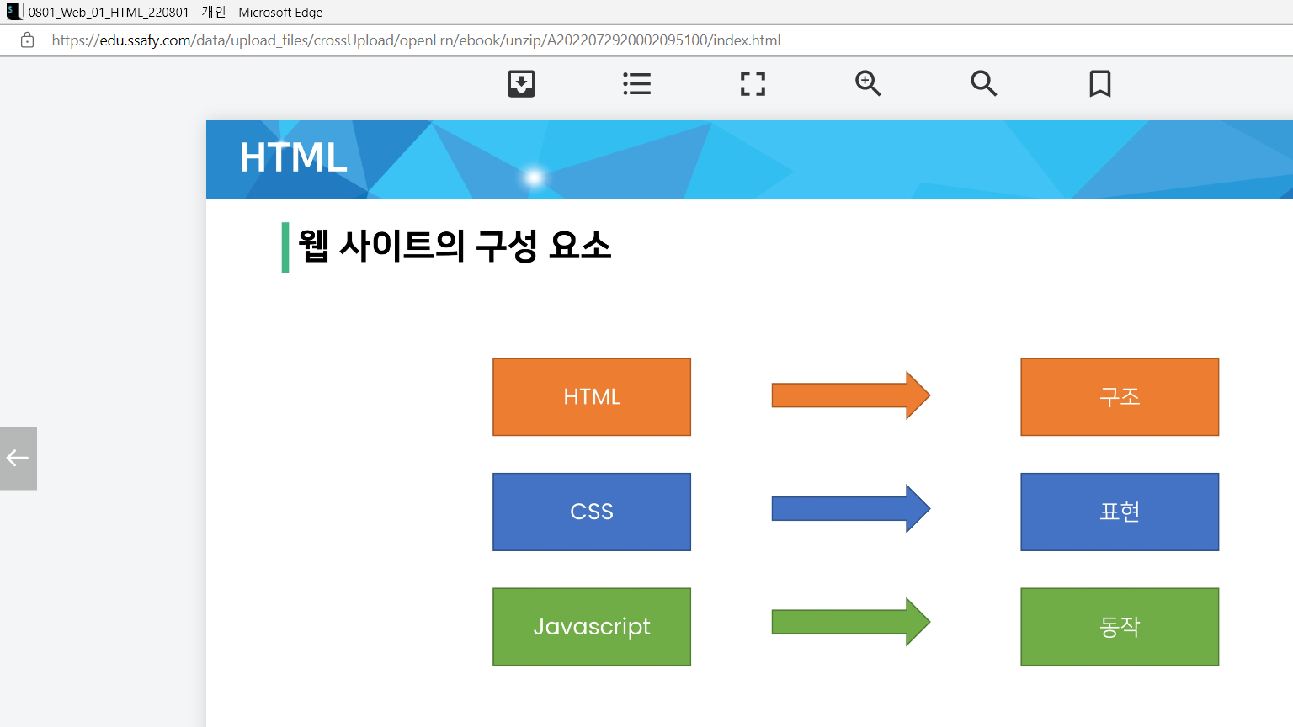

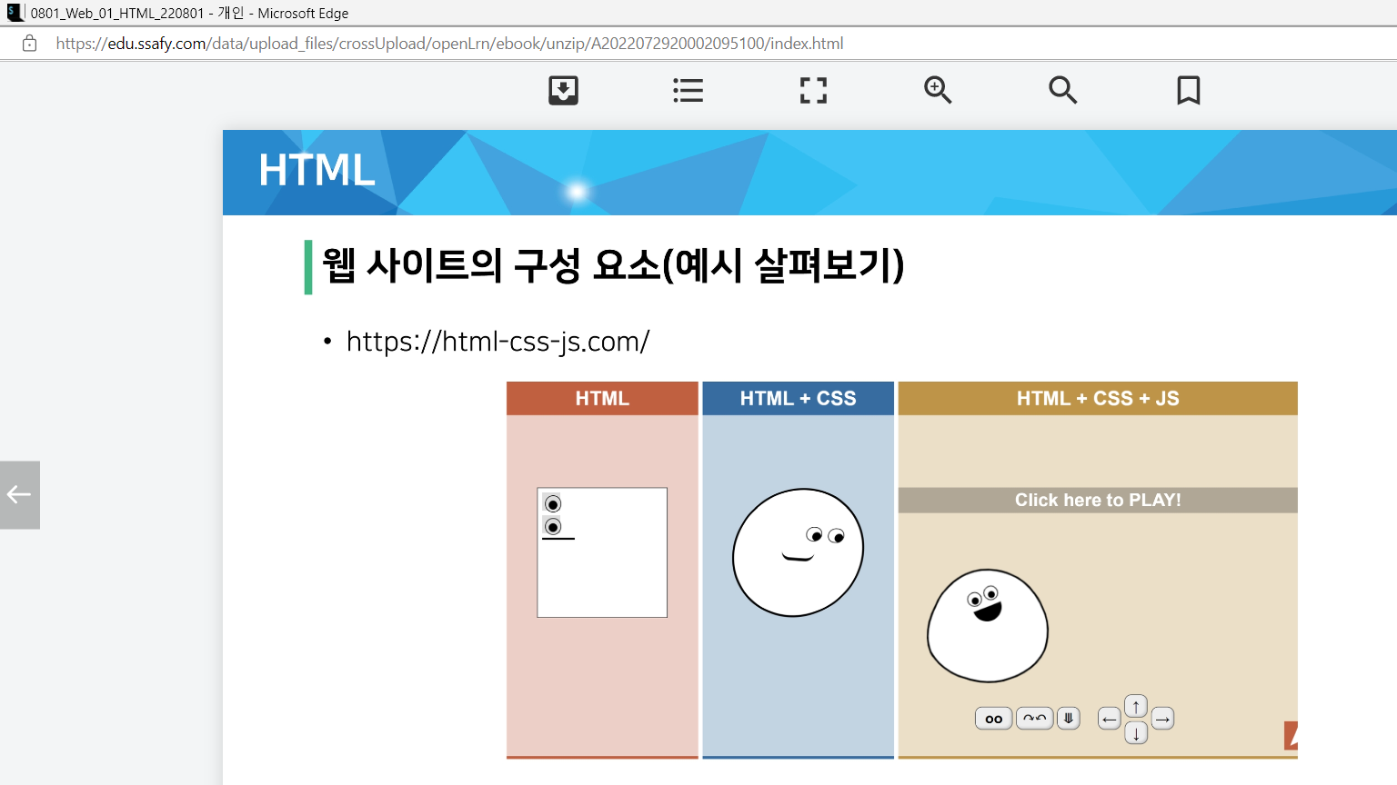

* **웹 사이트와 브라우저**
* 웹 사이트는 브라우저를 통해 동작함
* 브라우저마다 동작이 약간씩 달라서 문제가 생기는 경우가 많음(파편화)
* 해결책으로 웹 표준이 등장
* **웹 표준**
* 웹에서 표준적으로 사용되는 기술이나 규칙
* 어떤 브라우저든 웹 페이지가 동일하게 보이도록 함(크로스 브라우징)

**<개발 환경 설정>**

* **Visual Studio Cod**

: HTML / CSS 코드 작성을 위한 Visual Studio Code 추천 확장 프로그램

* Open in browser
* Auto rename tag
* Highlight Matching Tag
* **크롬 개발자 도구**

: 웹 브라우저 크롬에서 제공하는 개발과 관련된 다양한 기능을 제공

: 주요 기능

* Elements – DOM 탐색 및 CSS 확인 및 변경
  + Styles – 요소에 적용된 CSS 확인
  + Computed – 스타일이 계산된 최종 결과
  + Event Listeners – 해당 요소에 적용된 이벤트(JS)
* Sources, Network, Performance, Application, Security, Audits 등

**<HTML>**

: Hyper Text Markup Language

: 참조(하이퍼링크)를 통해 사용자가 한 문서에서 다른 문서로 즉시 접근할 수 있는 텍스트

: 태그 등을 이용하여 문서나 데이터의 구조를 명시하는 언어

Ex) HTML, Markdown

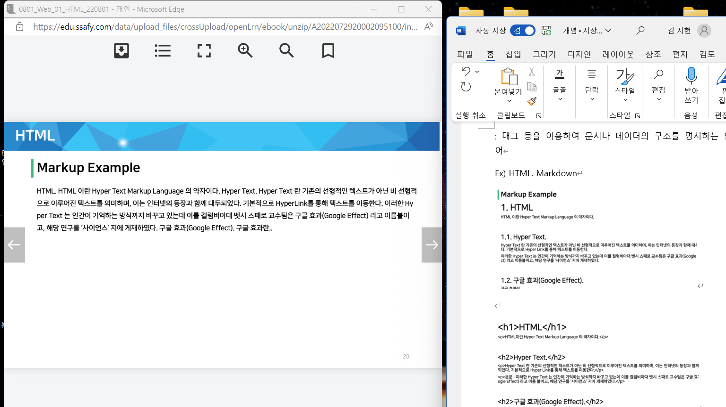

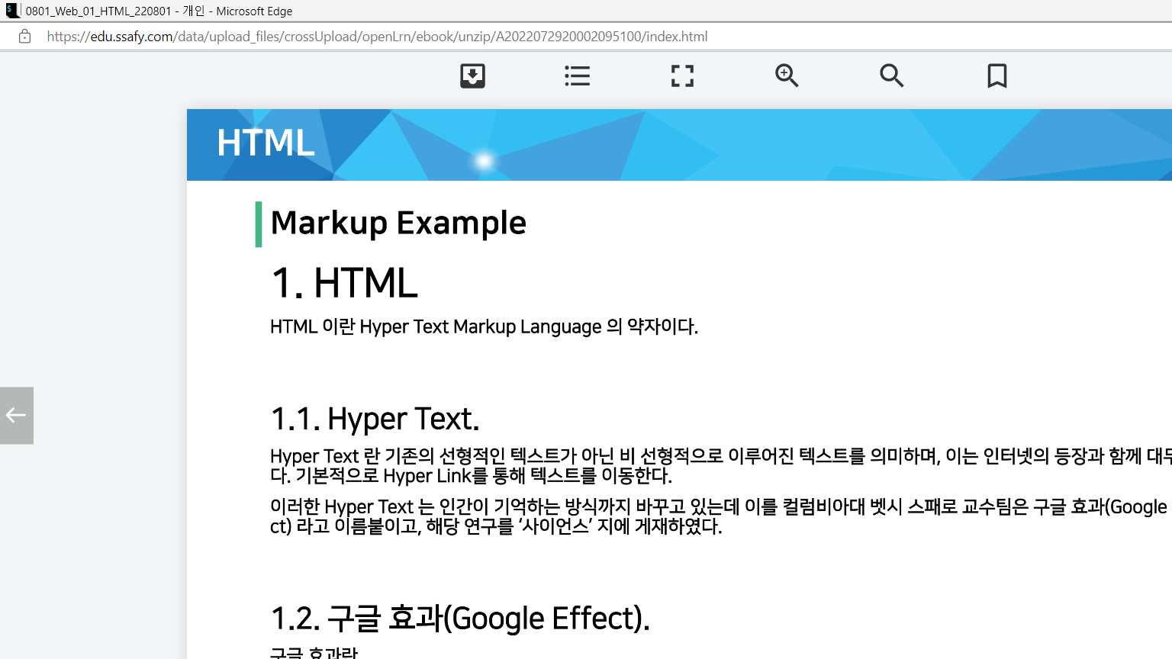

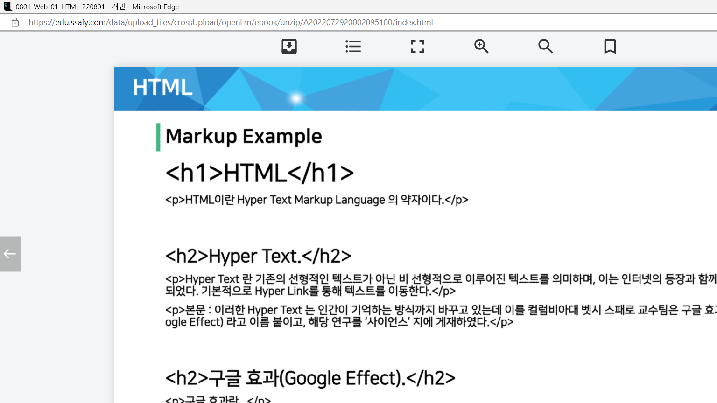

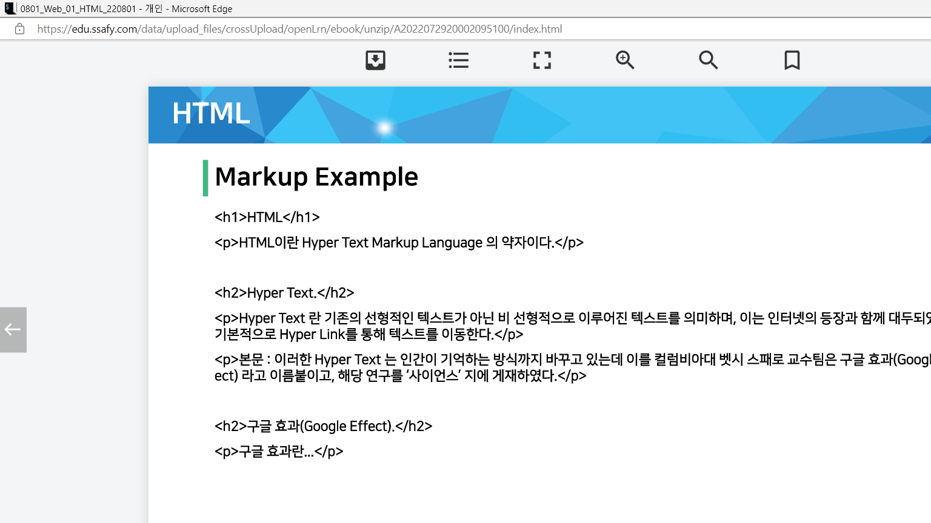

* **HTML이란?**

: 웹 페이지를 작성(구조화)하기 위한 언어

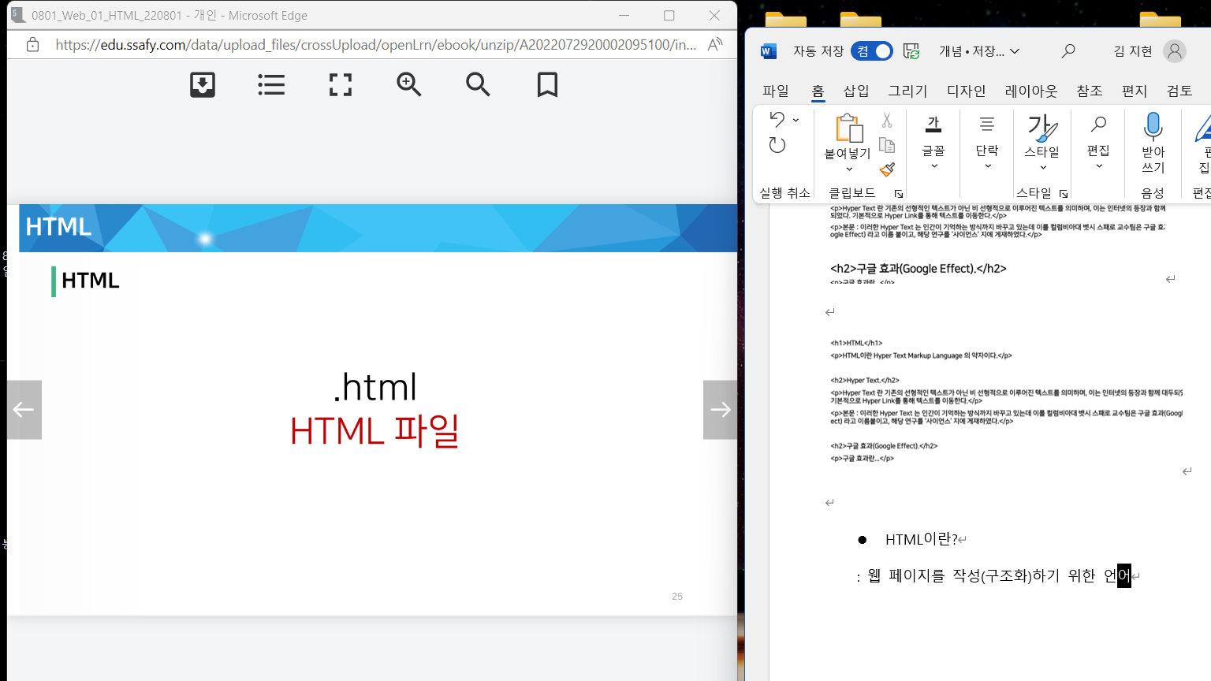

* **HTML 스타일 가이드**

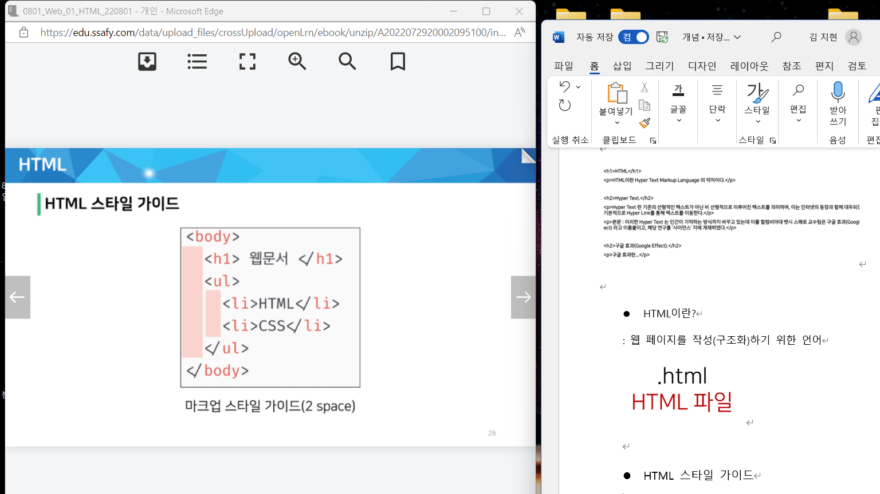

**[HTML의 기본 구조]**

1. **html:** 문서의 최상위(root) 요소
2. **head**: 문서 메타데이터 요소
   * 문서 제목, 인코딩, 스타일, 외부 파일 로딩 등
   * 일반적으로 브라우저에 나타나지 않는 내용
3. **body:** 문서 본문 요소
   * 실제 화면 구성과 관련된 내용

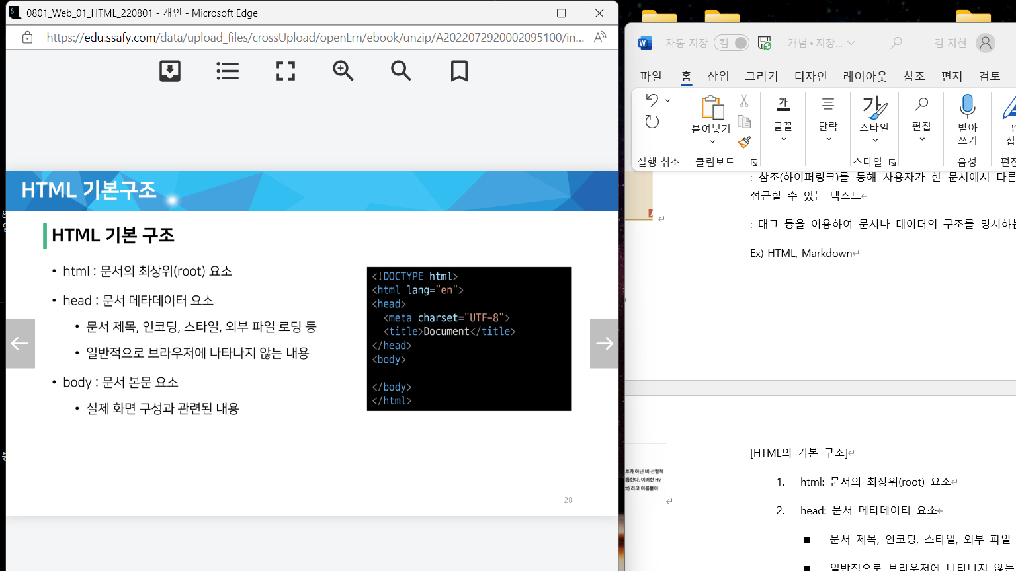

* **head 예시**
* **<title>** : 브라우저 상단 타이틀
* **<meta>** : 문서 레벨 메타데이터 요소
* **<link> :** 외부 리소스 연결 요소 (CSS 파일, favicon 등)
* **<script>** : 스크립트 요소 (JavaScript 파일 / 코드)
* **<style> :** CSS 직접 작성

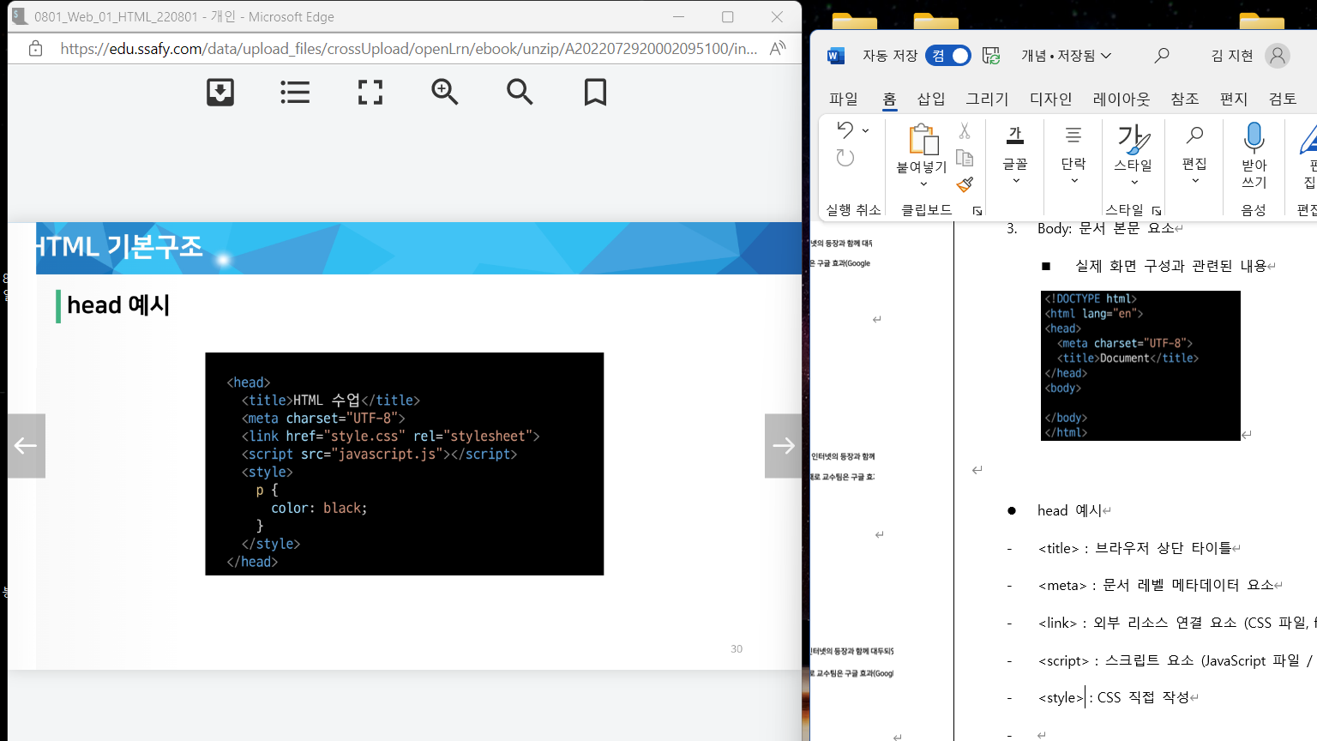

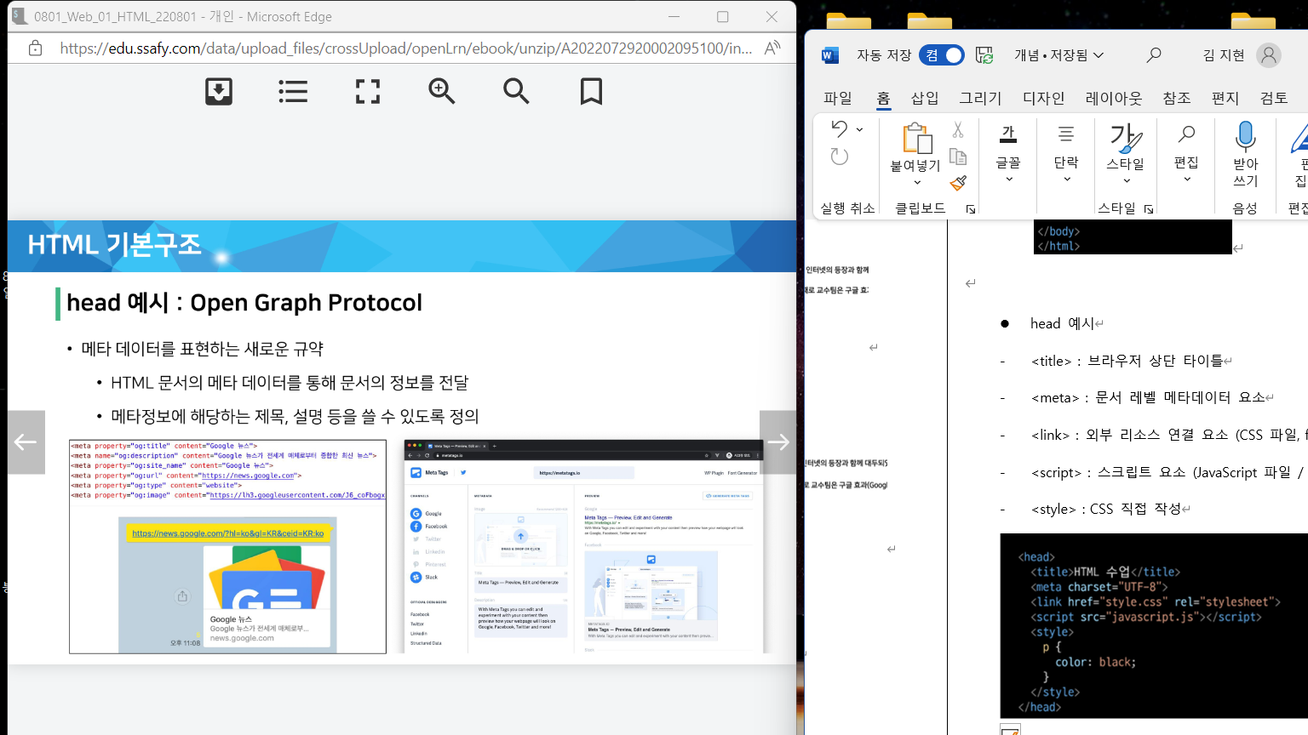

* **요소(element)**

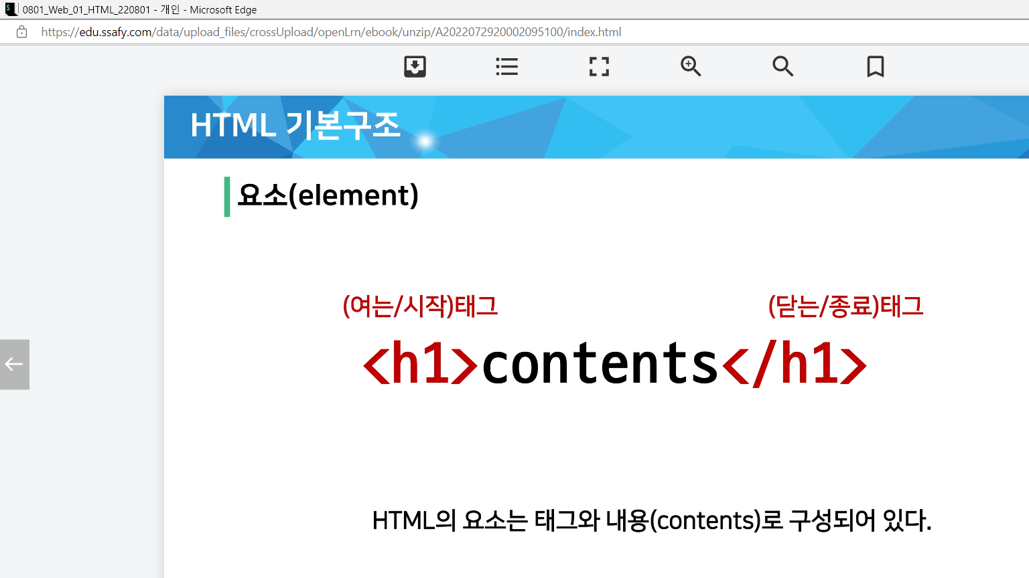

* *HTML 요소는 시작 태그와 종료 태그 그리고 태그 사이에 위치한 내용으로 구성*
  + 요소는 태그로 컨텐츠(내용)을 감싸는 것으로 그 정보의 성격과 의미를 정의
  + 내용이 없는 태그들도 존재(닫는 태그가 없음)

: br, hr, img, input, link, meta

* *요소는 중첩(nested)될 수 없음*
  + 요소의 중첩을 통해 하나의 문서를 구조화
  + 여는 태그와 닫는 태그의 쌍을 잘 확인해야함
    - 오류를 반환하는 것이 아닌 그냥 레이아웃이 깨진 상태로 출력되기 때문에, 디버깅이 힘들어 질 수 있음
* **속성**

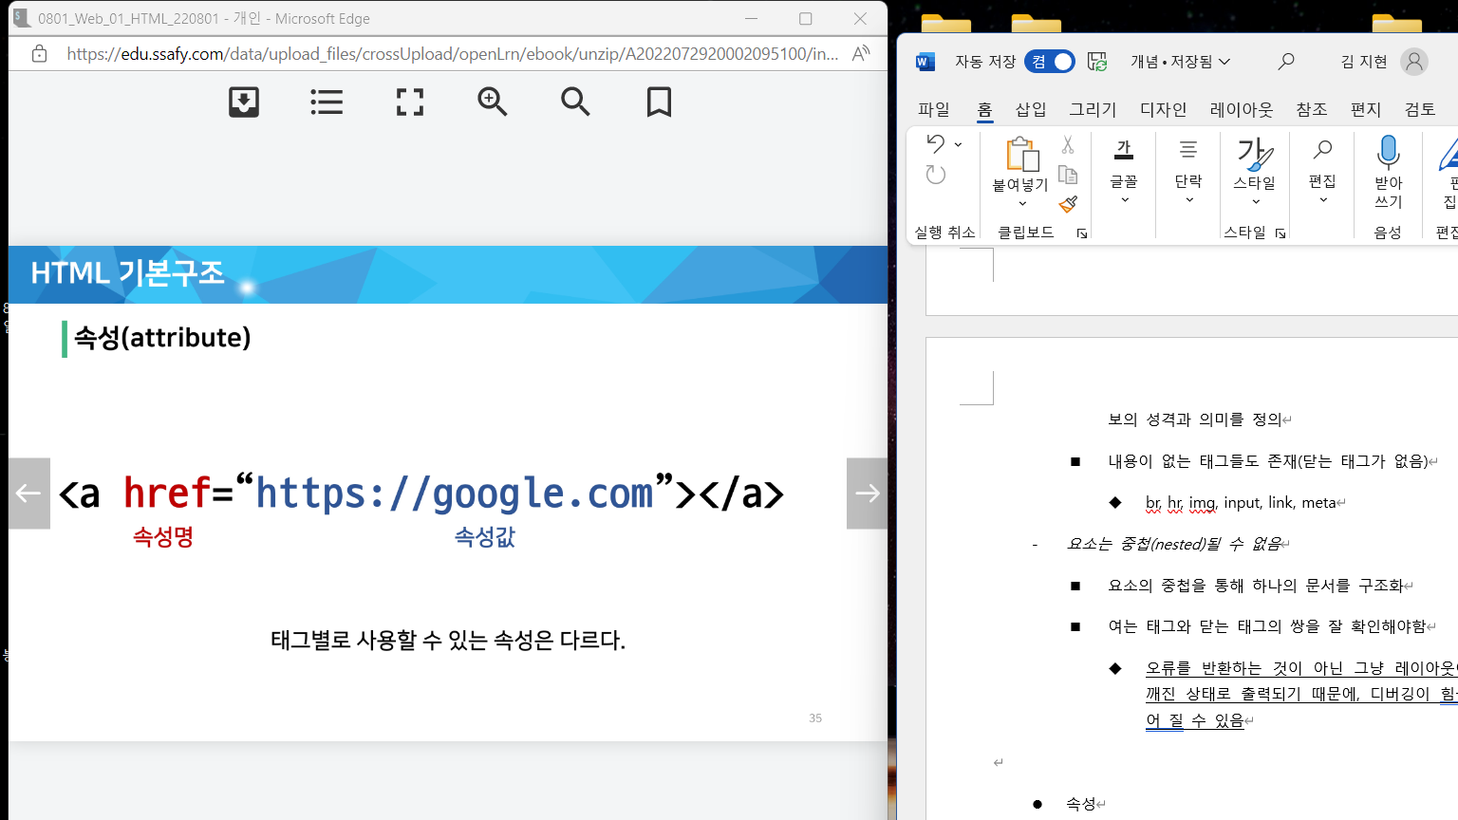

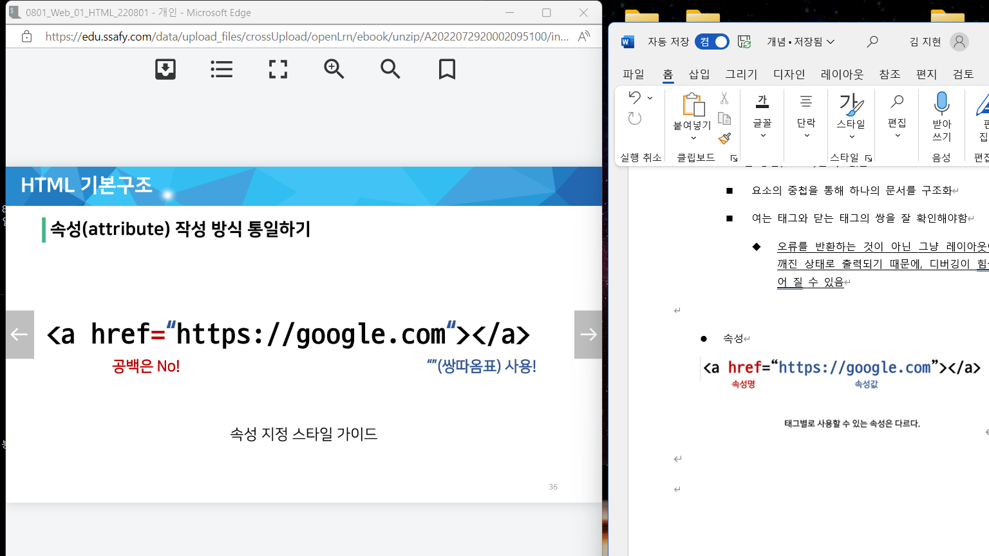

* 속성을 통해 태그의 부가적인 정보를 설정할 수 있음
* 요소는 속성을 가질 수 있으며, 경로나 크기와 같은 추가적인 정보를 제공
* 요소의 시작 태그에 작성하며 보통 이름과 값이 하나의 쌍으로 존재
* 태그와 상관없이 사용 가능한 속성(HTML Global Attribute)들도 있음
* **HTML Global Attribute**

: 모든 HTML 요소가 공통으로 사용할 수 있는 대표적인 속성(몇몇 요소에는 아무 효과가 없을 수 있음)

* **id :** 문서 전체에서 유일한 고유 식별자 지정
* **class :** 공백으로 구분된 해당 요소의 클래스의 목록 (CSS, JS에서 요소를 선택하거나 접근)
* **data-* :** 페이지에 개인 사용자 정의 데이터를 저장하기 위해 사용
* **style :** 요소에 대한 추가 정보 지정
* **tabindex :** 요소의 탭 순서

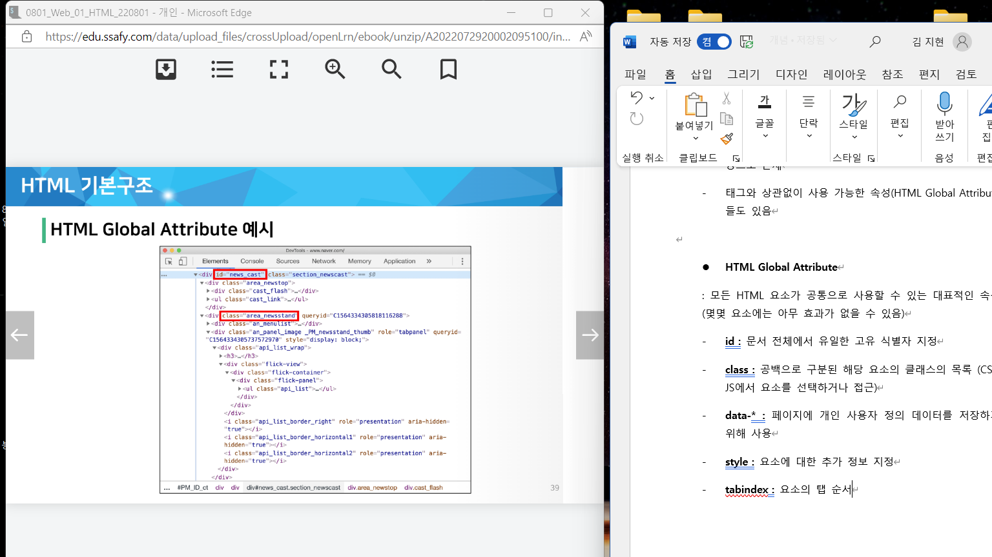

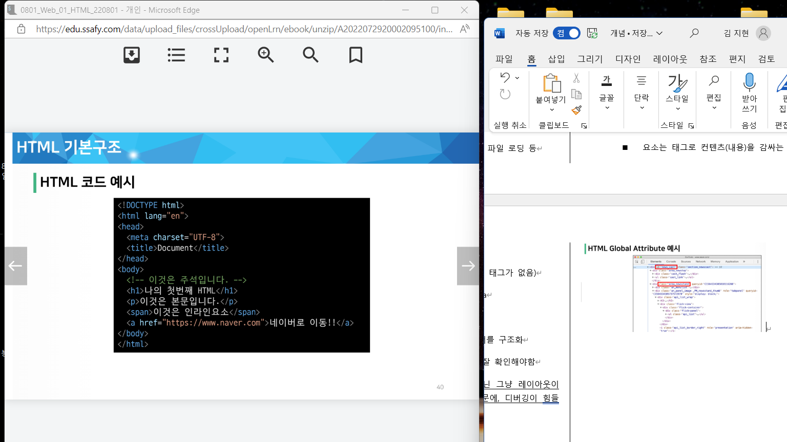

* **시맨틱 태그**

: HTML5에서 의미론적 요소를 담은 태그의 등장

* + - 기존 영역을 의미하는 div태그를 대체하여 사용

: 대표적인 태그 목록

* **header :** 문서 전체나 섹션의 헤더(머리말 부분)
* **nav :** 내비게이션
* **aside :** 사이드에 위치한 공간, 메인 콘텐츠와 관련성이 적은 콘텐츠
* **section :** 문서의 일반적인 구분, 컨텐츠의 그룹을 표현
* **article :** 문서, 페이지, 사이트 안에서 독립적으로 구분되는 영역
* **footer :** 문서 전체나 섹션의 푸터(마지막 부분)

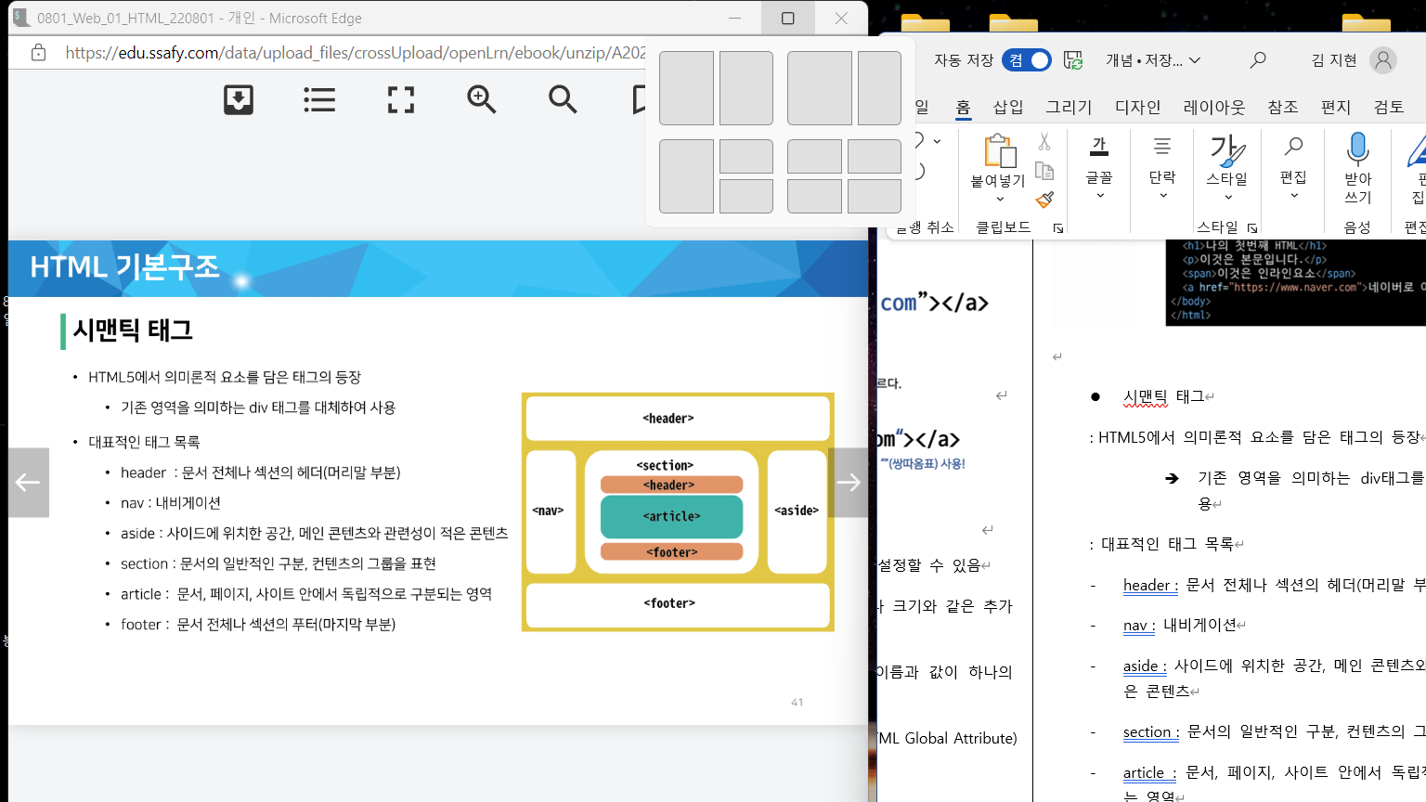

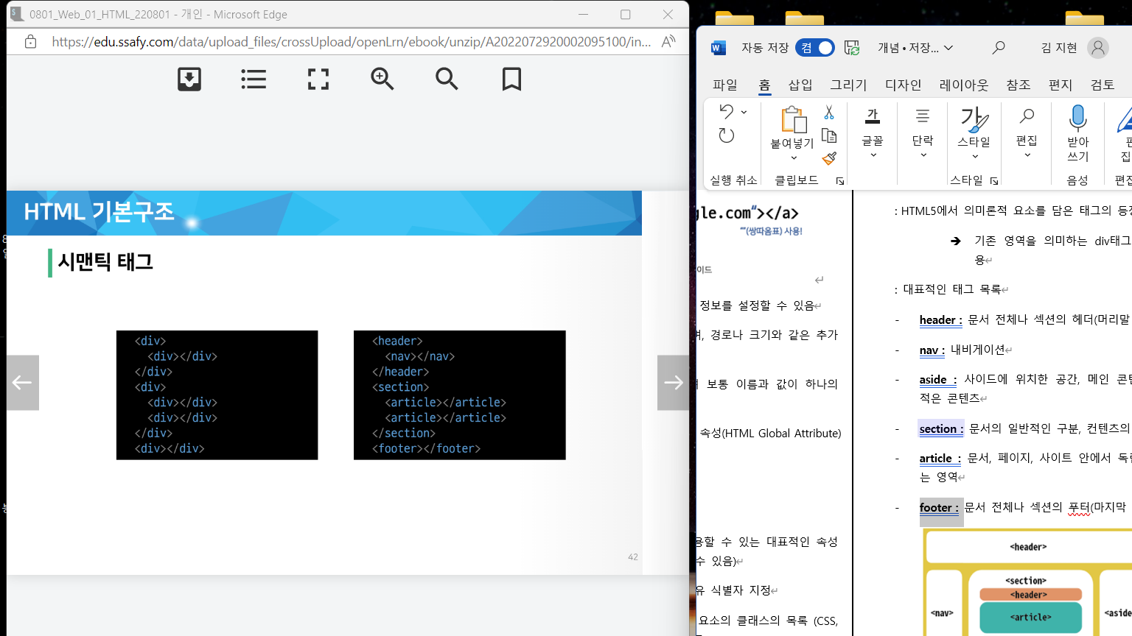 

* Non semantic 요소는 div, span 등이 있으며

h1, table 태그들도 시맨틱 태그로 볼 수 있음

* 개발자 및 사용자 뿐만 아니라 검색엔진 등에 의미 있는 정보의 그룹을 태그로 표현
* 단순히 구역을 나누는 것 뿐만 아니라 ‘의미’를 가지는 태그들을 활용하기 위한 노력
* 요소의 의미가 명확해지기 때문에 코드의 가독성을 높이고 유지보수를 쉽게 함
* 검색엔진최적화(SEO)를 위해서 메타태그, 시맨틱 태그 등을 통한 마크업을 효과적으로 활용 해야함
* **렌더링**

: 웹사이트 코드를 사용자가 보게 되는 웹 사이트로 바꾸는 과정

* **DOM(Document Object Model) 트리**
* 텍스트 파일인 HTML 문서를 브라우저에서 렌더링 하기 위한 구조
  + HTML 문서에 대한 모델을 구성함
  + HTML 문서 내의 각 요소에 접근 / 수정에 필요한 프로퍼티와 메서드를 제공함

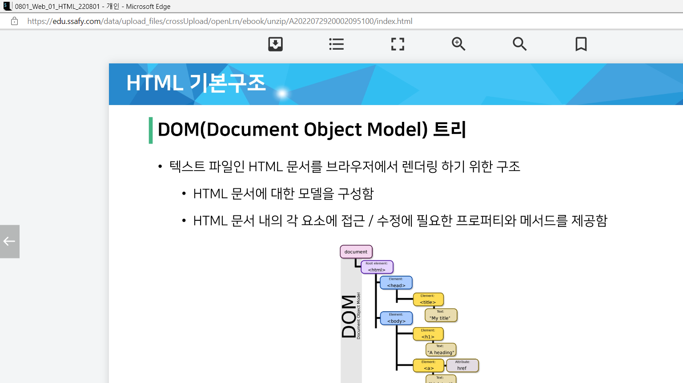

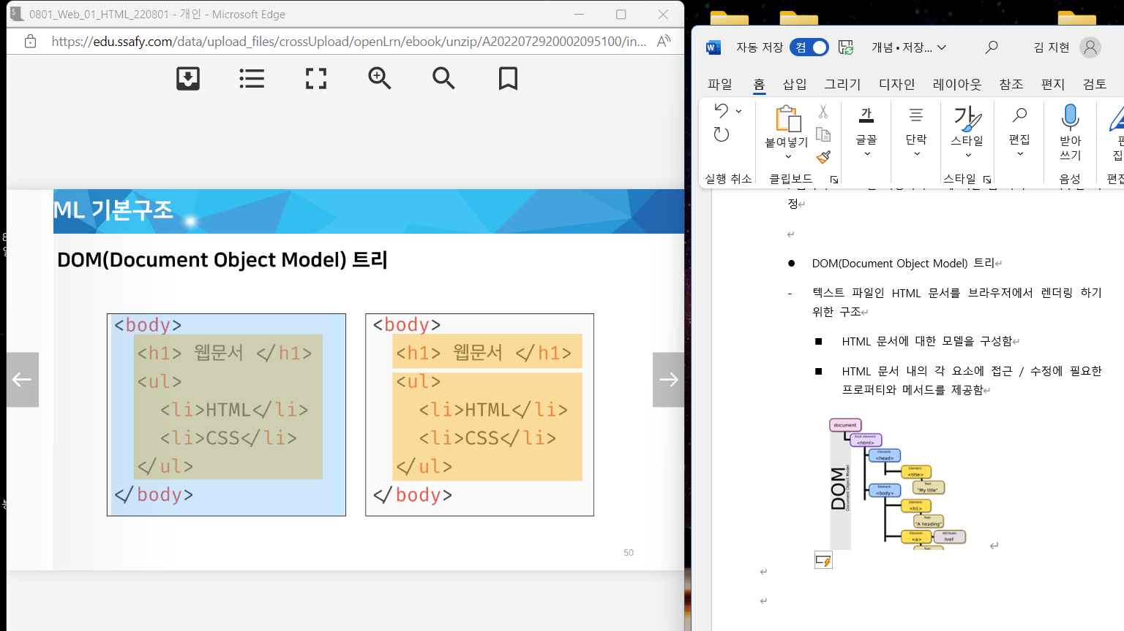

**[HTML 문서 구조화]**

* **인라인 / 블록 요소**
* HTML 요소는 크게 인라인 / 블록 요소로 나눔
* **인라인 요소는 글자처럼 취급**
* **블록 요소는 한 줄 모두 사용**
* **텍스트 요소**

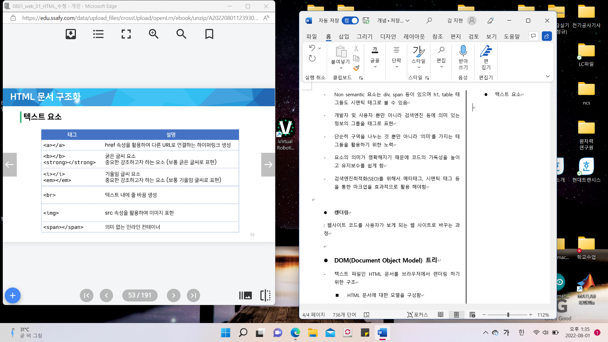

* **그룹 컨텐츠**

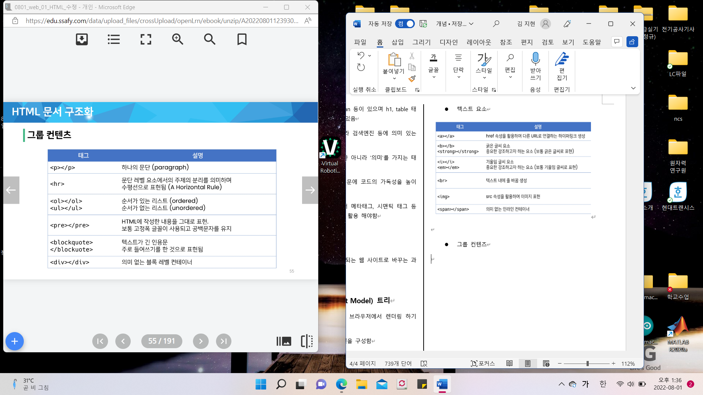

* **Form**

: <form>은 정보(데이터)를 서버에 제출하기 위해 사용하는 태그

:<form> 기본 속성

* **action** : form을 처리할 서버의 URL(데이터를 보낼 곳)
* **method** : form을 제출할 때 사용할 HTTP 메서드 (GET 혹은 POST)
* **enctype** : method가 post인 경우 데이터의 유형
  + application/x-www-form-urlencoded : 기본값
  + multipart/form-data : 파일 전송시 (input type이 file인 경우)
  + text/plain: HTML5 디버깅 용 (잘 사용되지 않음)

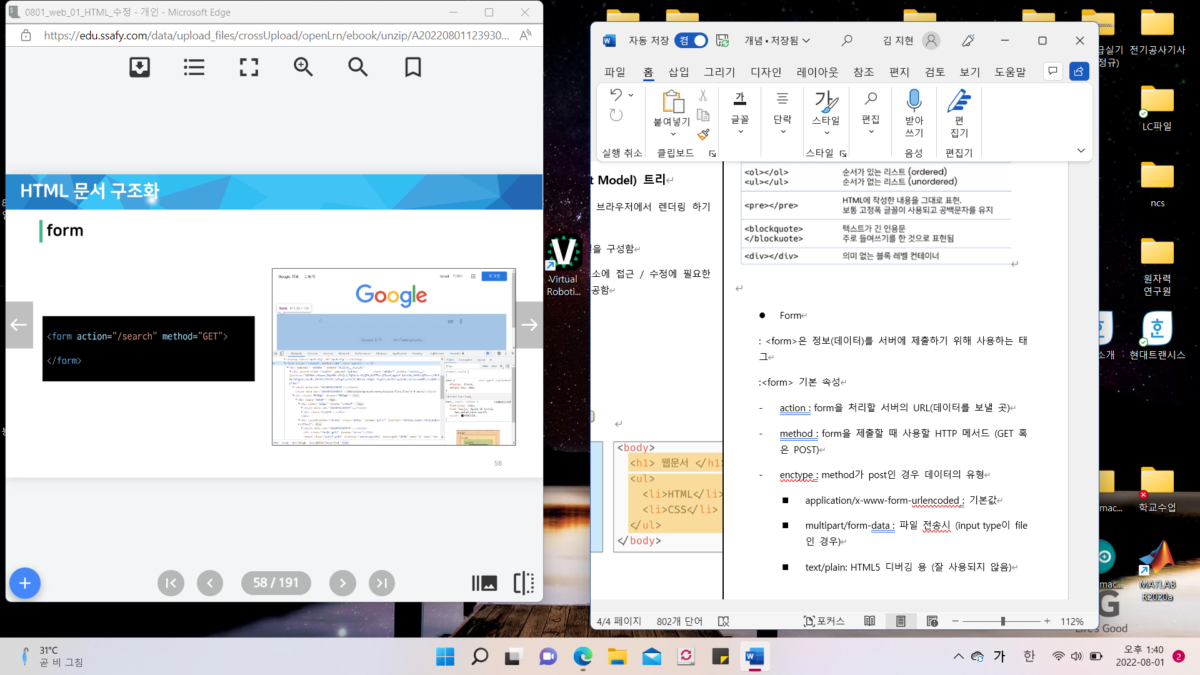

* **input**

: 다양한 타입을 가지는 입력 데이터 유형과 위젯이 제공됨

:<input> 대표적인 속성

* **name** : form control에 적용되는 이름(이름/값 페어로 전송됨)
* **value** : form control에 적용되는 값(이름/값 페어로 전송됨)
* **required, readonly, autofocus, autocomplete, disabled**

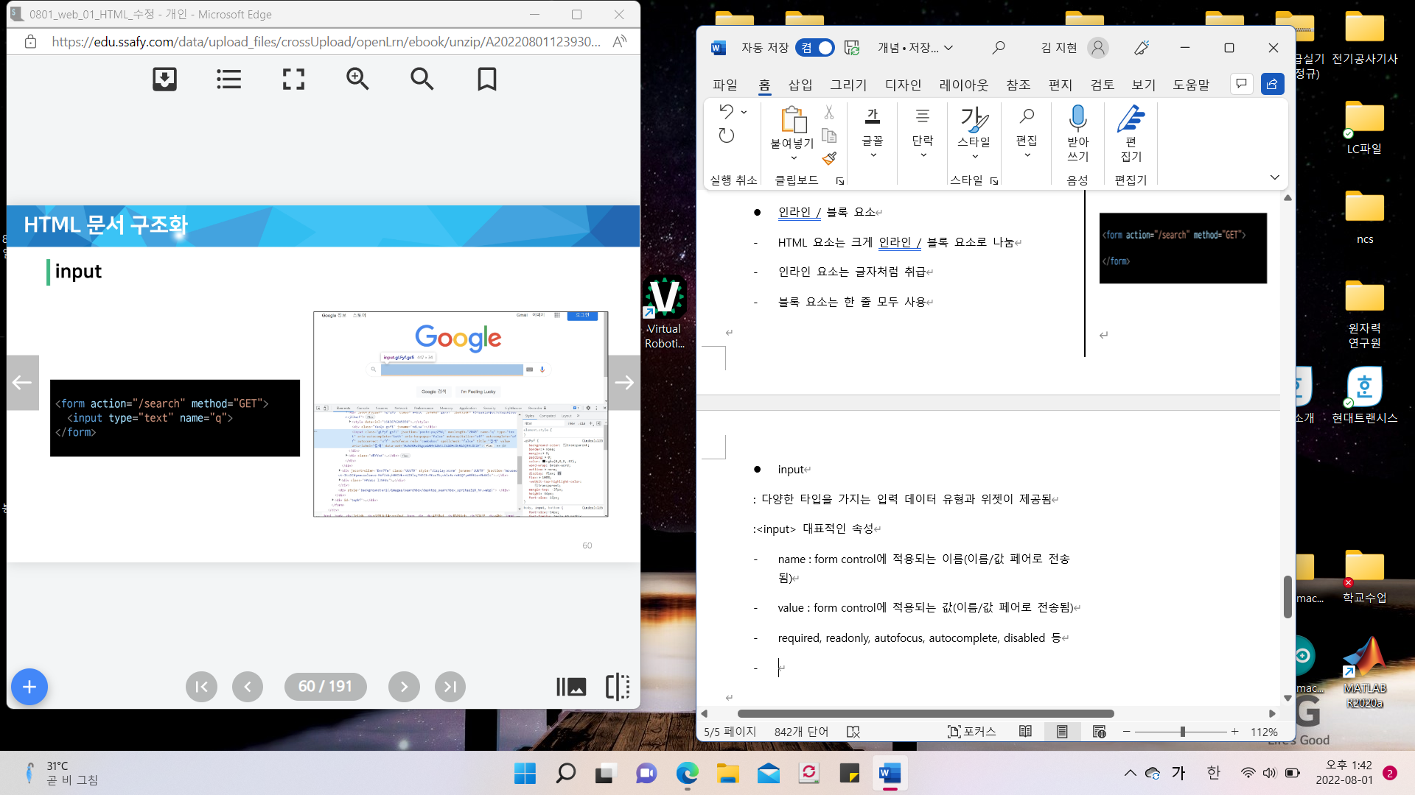

* **input label**
* label을 클릭하여 input 자체의 초점을 맞추거나 활성화 시킬 수 있음

: 사용자는 선택할 수 있는 영역이 늘어나 웹 / 모바일(터치) 환경에서 편하게 사용할 수 있음

: label과 input 입력의 관계가 시각적 뿐만 아니라 화면리더기에서도 label을 읽어 쉽게 내용을 확인 할 수 있도록 함

* **<input>에 id 속성**을, **<label>에는 for 속성**을 활용하여 상호 연관을 시킴

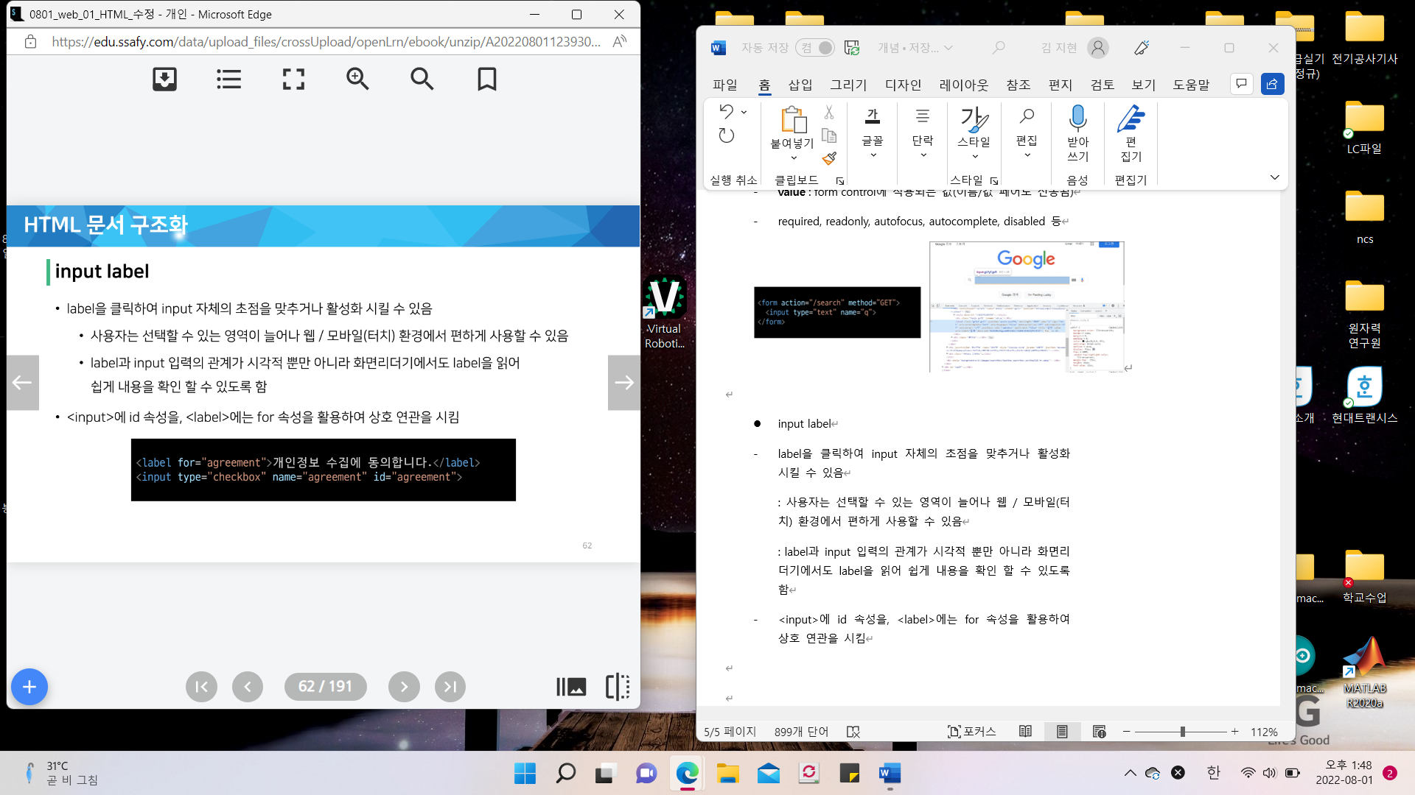

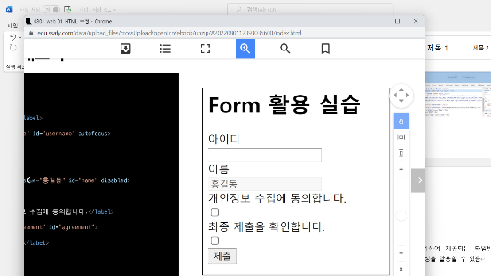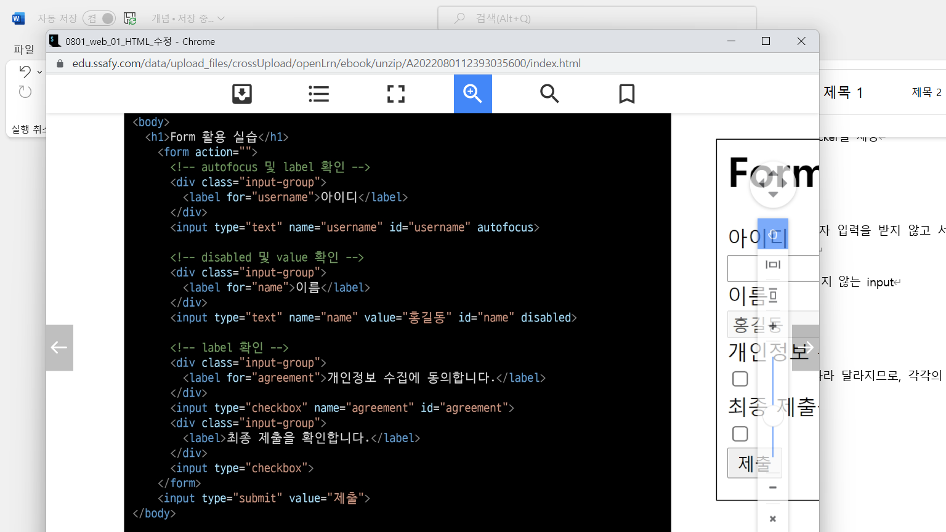

* **Input 유형**

1. 일반

: 일반적으로 입력을 받기 위하여 제공되는 타입별로 HTML 기본 검증 혹은 추가 속성을 활용할 수 있음

* **text** : 일반 텍스트 입력
* **password** : 입력 시 값이 보이지 않고 문자를 특수기호(*)로 표현
* **email** : 이메일 형식이 아닌 경우 form 제출 불가
* **number** : min, max, step 속성을 활용하여 숫자 범위 설정 가능
* **file** : accept 속성을 활용하여 파일 타입 지정 가능

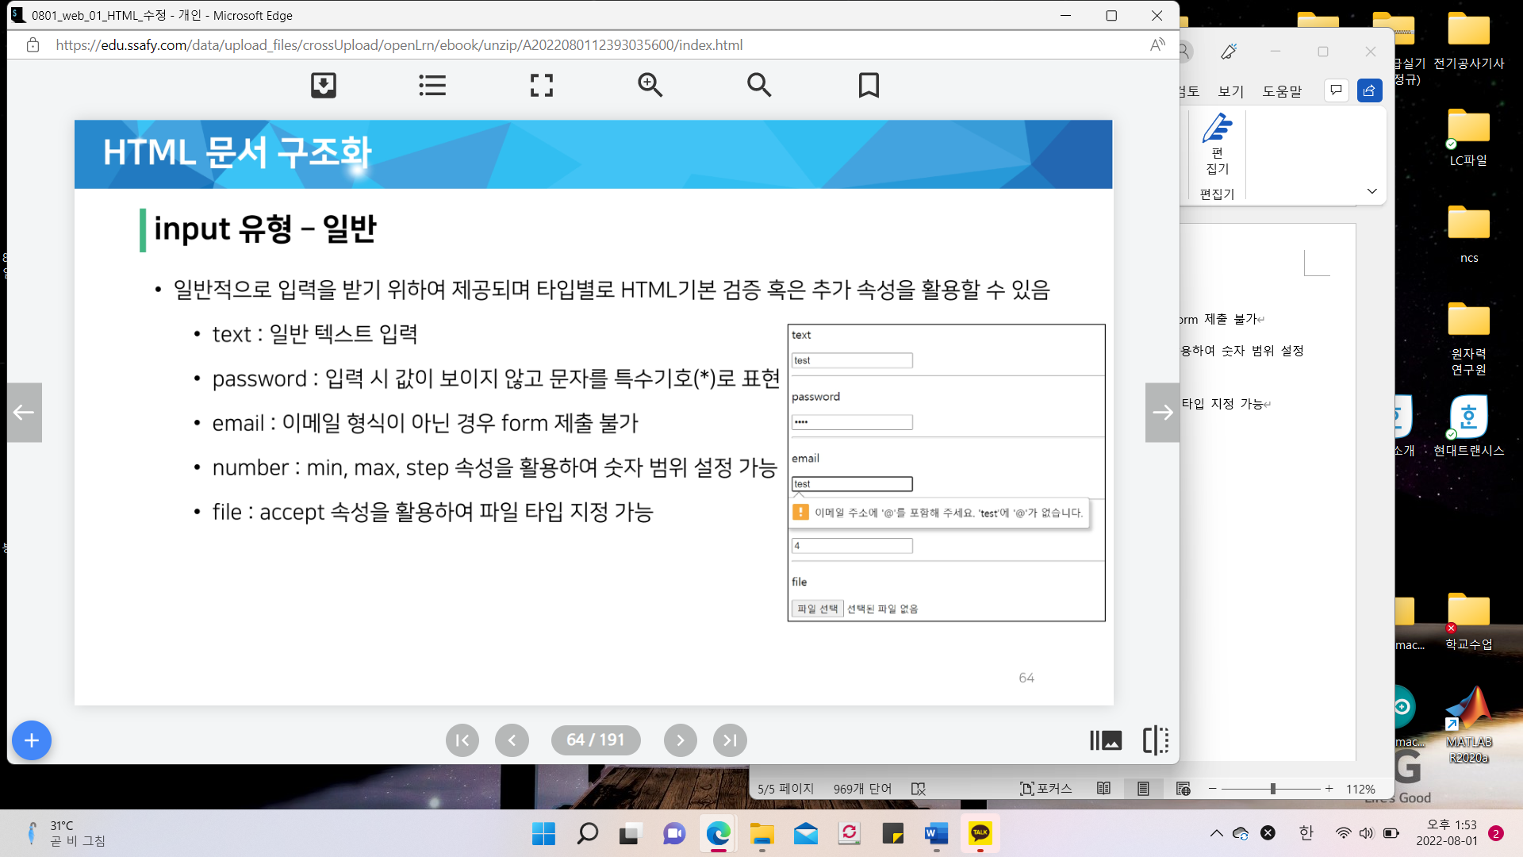

1. 항목 중 선택

* 일반적으로 label 태그와 함께 사용하여 선택 항목을 작성함
* 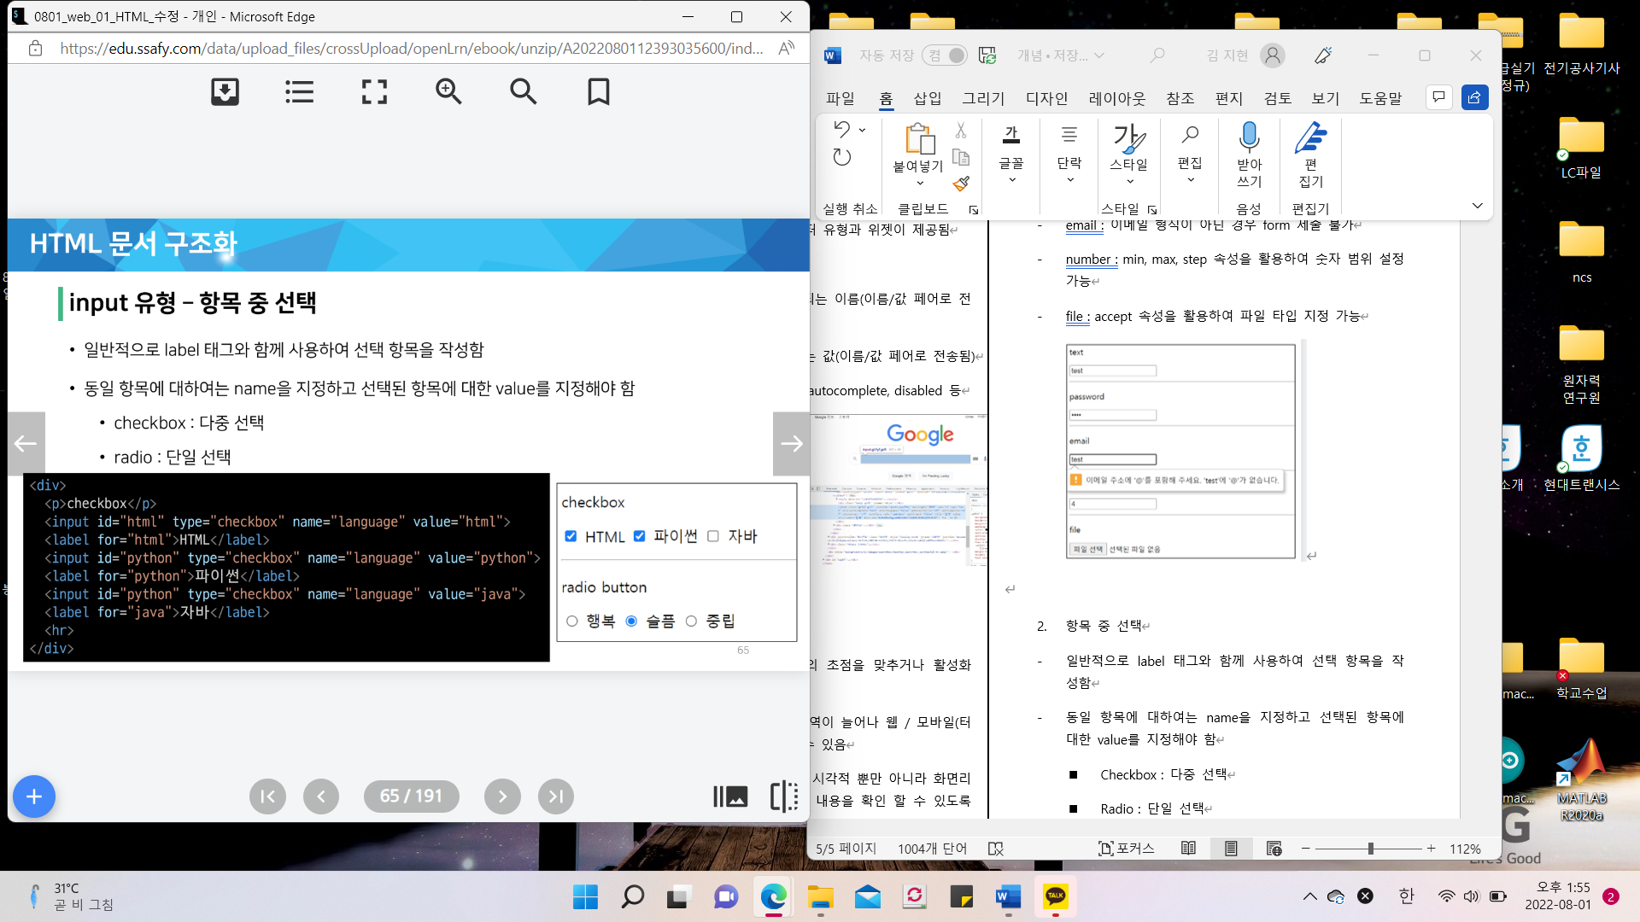동일 항목에 대하여는 name을 지정하고 선택된 항목에 대한 value를 지정해야 함
  + **Checkbox** : 다중 선택
  + **Radio** : 단일 선택

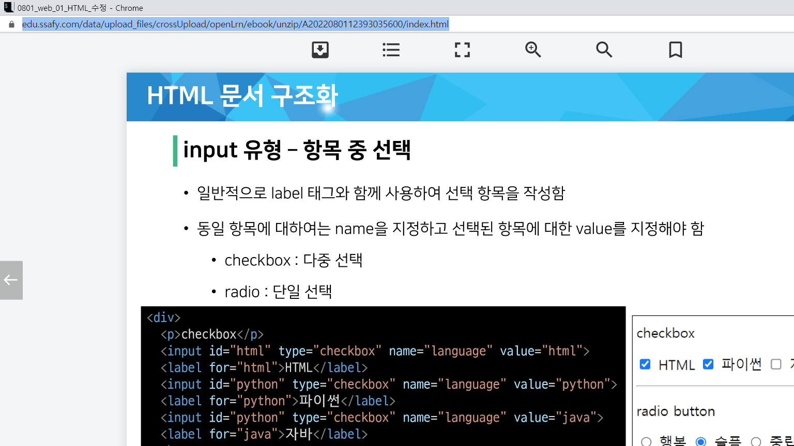

1. 기타

* 다양한 종류의 input을 위한 picker를 제공
  + **color** : color picker
  + **date** : date picker
* hidden input을 활용하여 사용자 입력을 받지 않고 서버에 전송되어야 하는 값을 설정
  + **hidden** : 사용자에게 보이지 않는 input

1. 종합

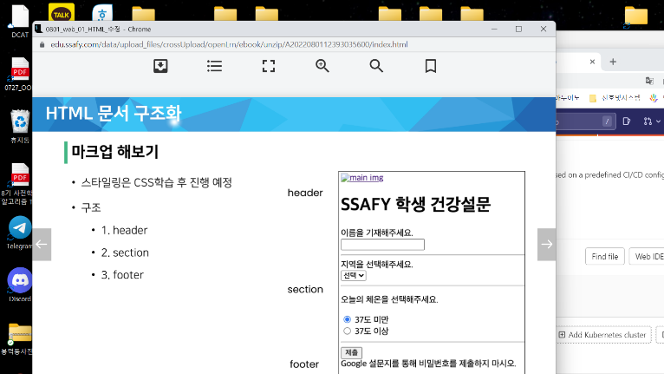: <input> 요소의 동작은 type에 따라 달라지므로, 각각의 내용을 숙지할 것

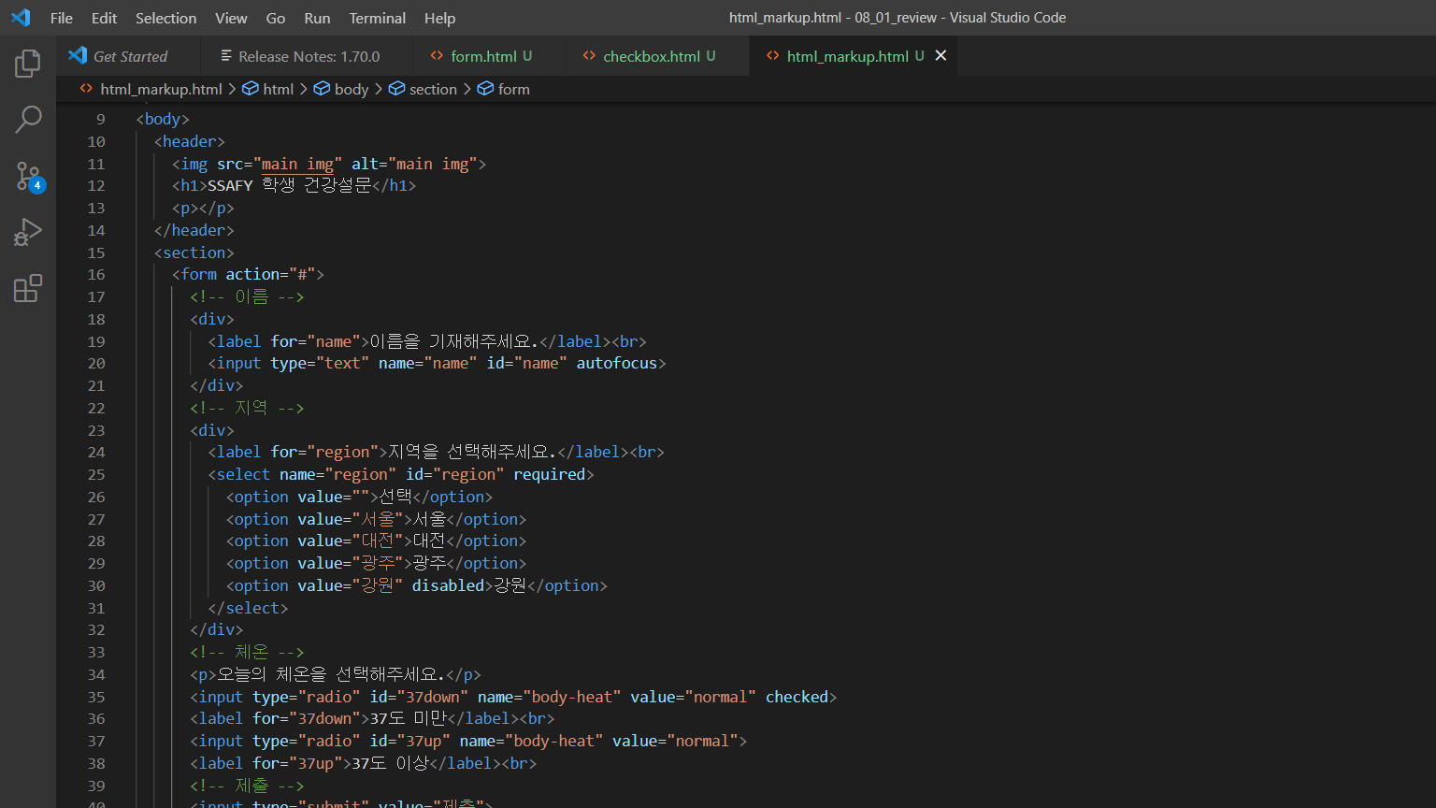

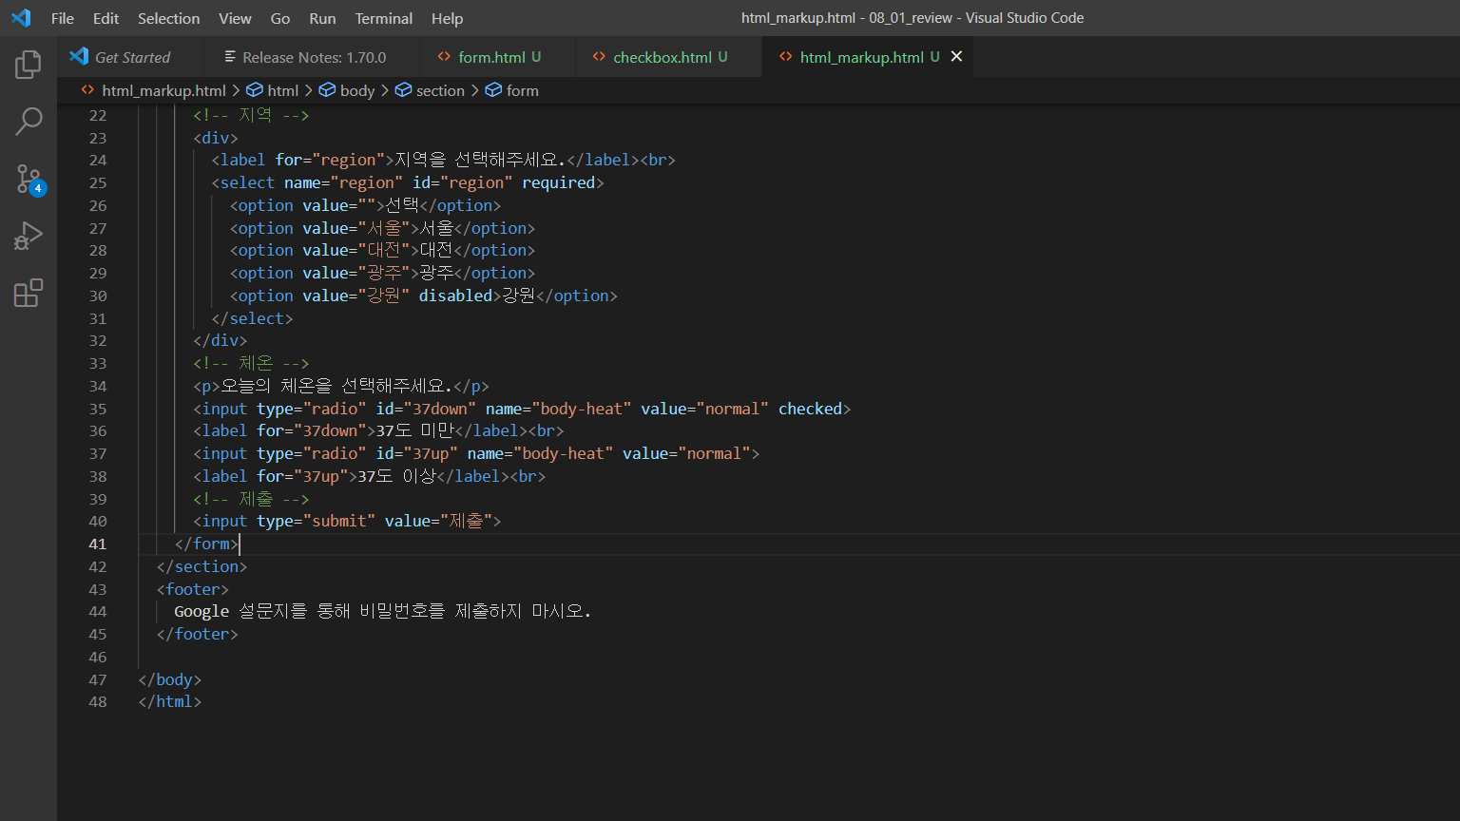

**<CSS>**

: Cascading Style Sheets

: 스타일을 지정하기 위한 언어

: 선택하고, 스타일을 지정한다.

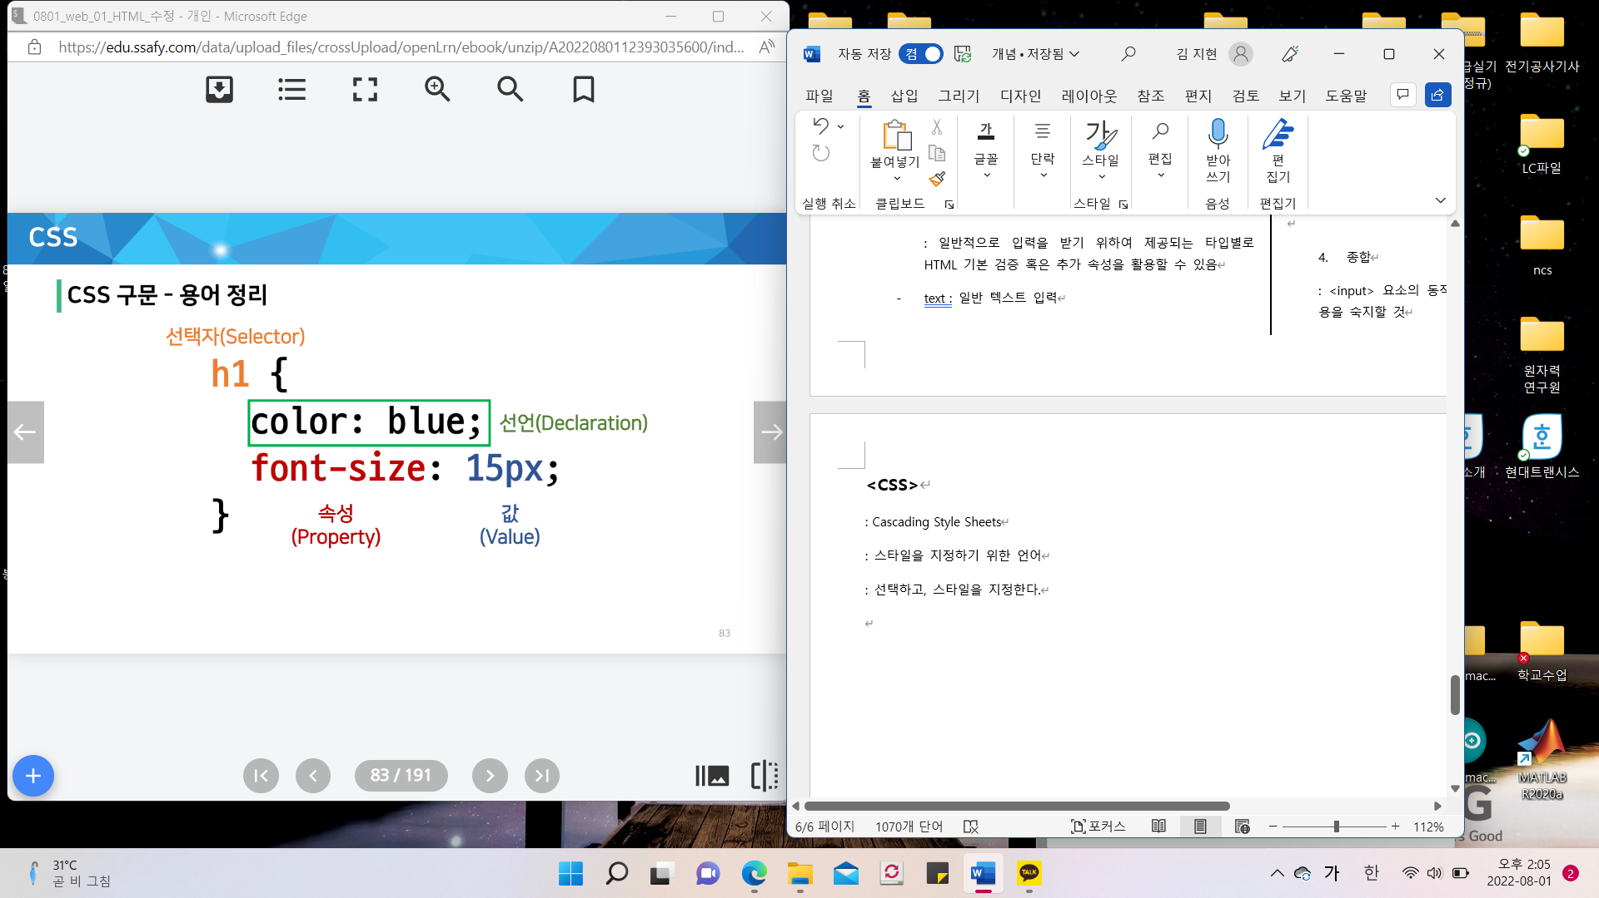

* CSS구문은 선택자를 통해 스타일을 지정할 HTML 요소를 선택
* 중괄호 안에서는 속성과 값, 하나의 쌍으로 이루어진 선언을 진행
* 각 쌍은 선택한 요소의 속성, 속성에 부여할 값을 의미
  + 속성(Property): 어떤 스타일 기능을 변경할지 결정
  + 값(Value): 어떻게 스타일 기능을 변경할지 결정
* CSS 정의 방법
* **인라인**(inline)

: 인라인을 쓰게 되면 실수가 잦아짐(중복도 있을 것이고, 찾기가 어려워서)

* **내부 참조**(embedding) - **<style>**

: 내부 참조를 쓰게 되면 코드가 너무 길어짐

* **외부 참조**(link file) – **분리된 CSS 파일**

: 가장 많이 쓰는 방식

1. 인라인

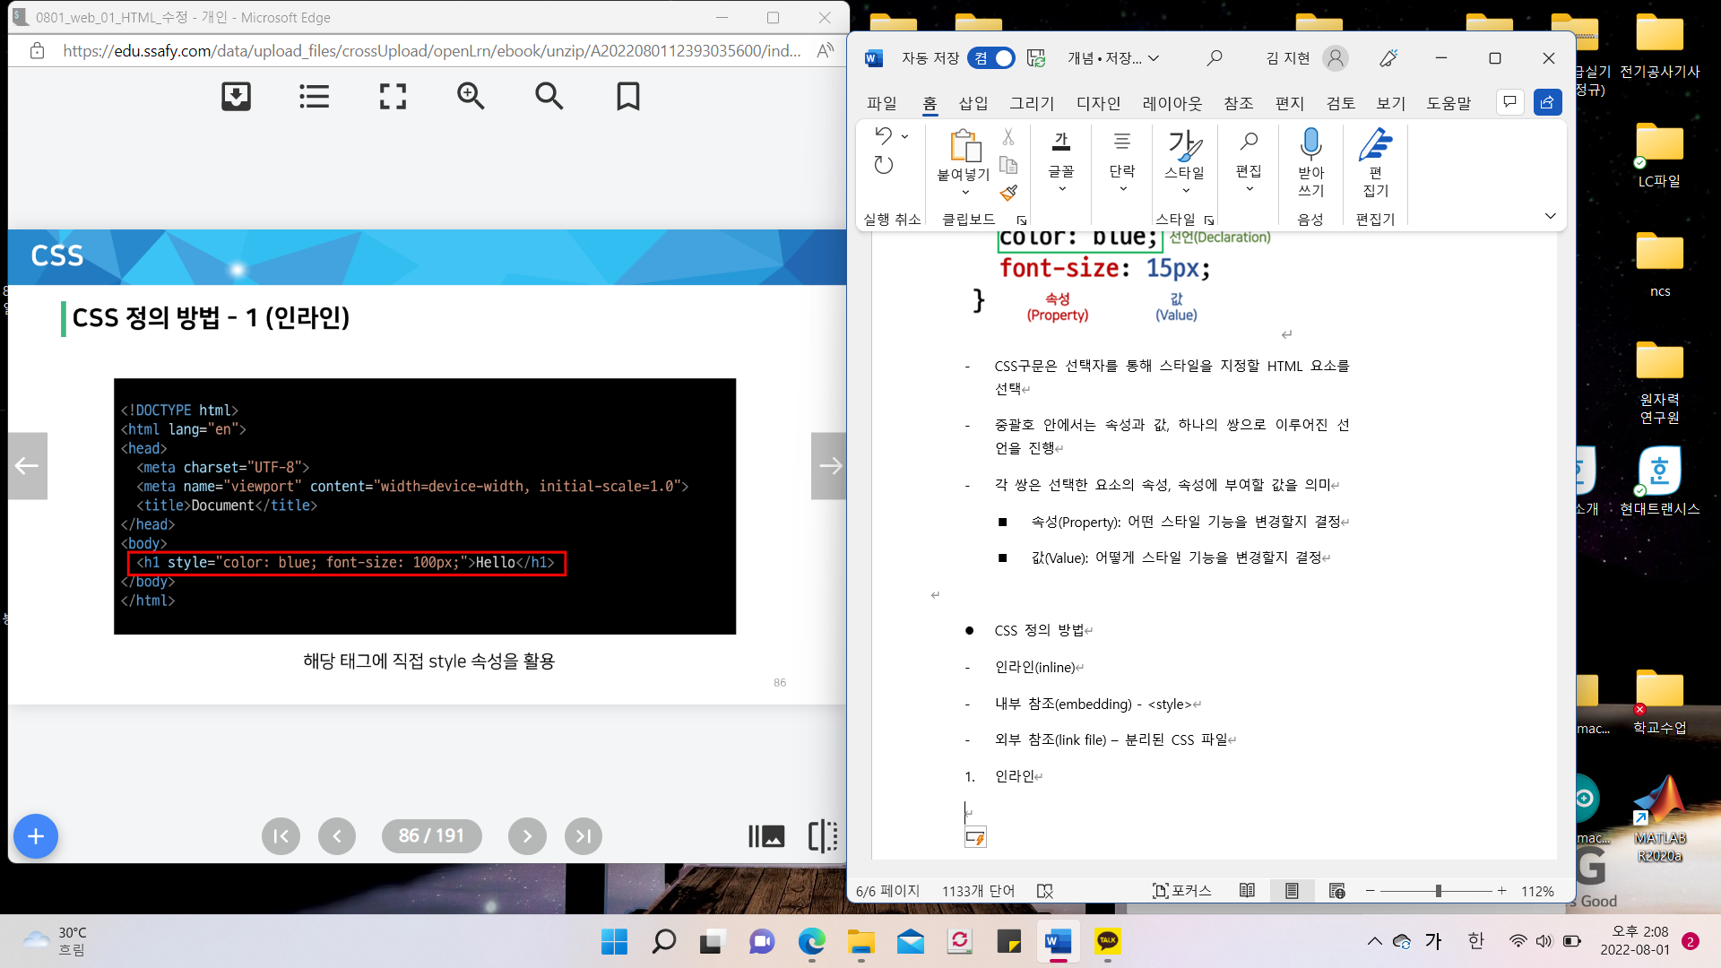

1. 내부 참조

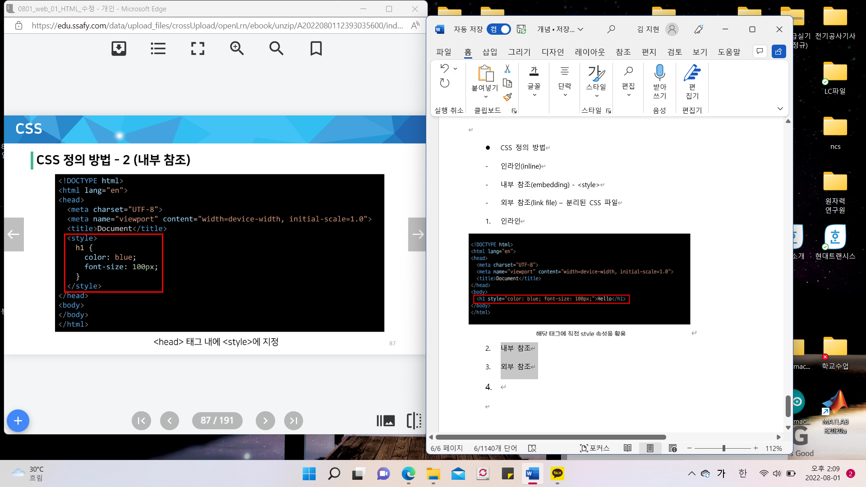

1. 외부 참조

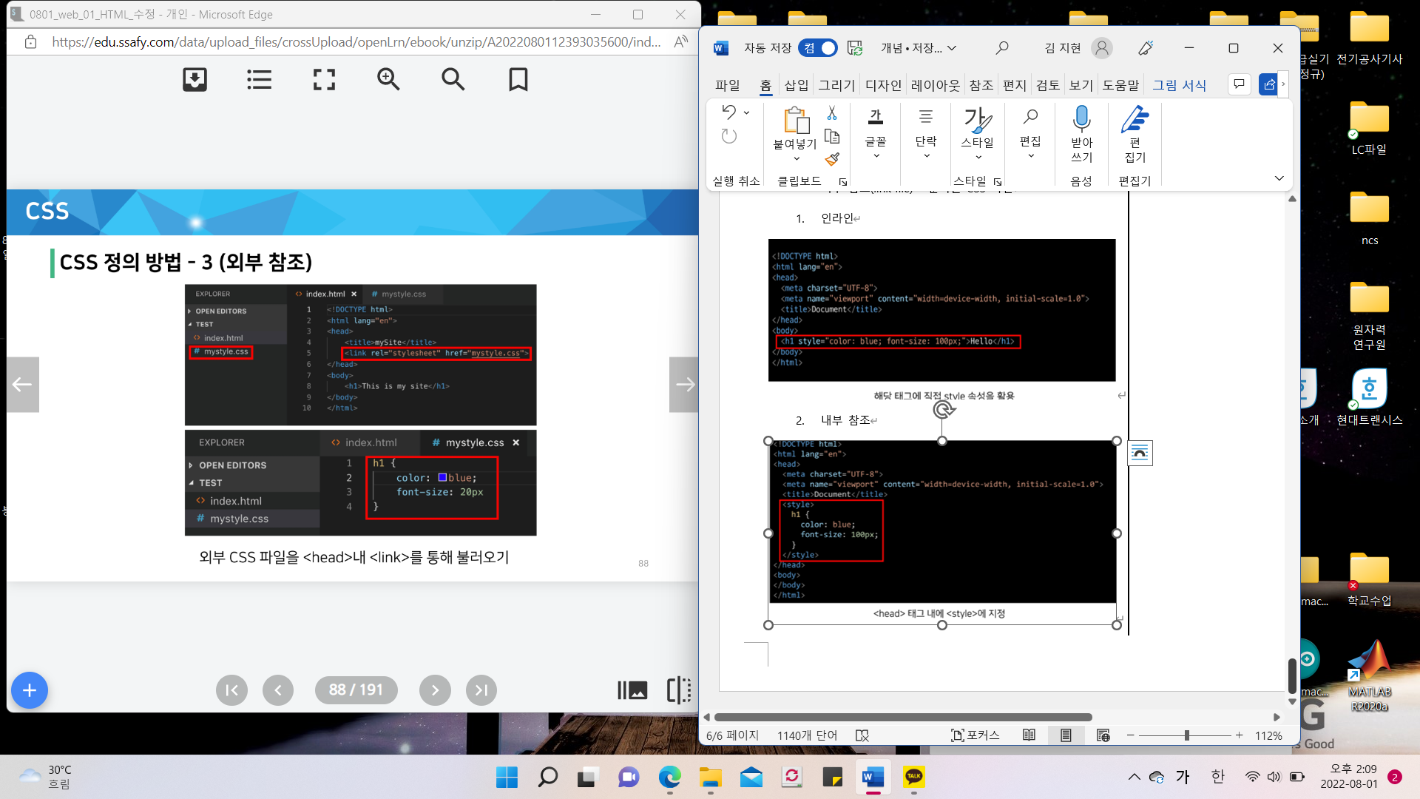

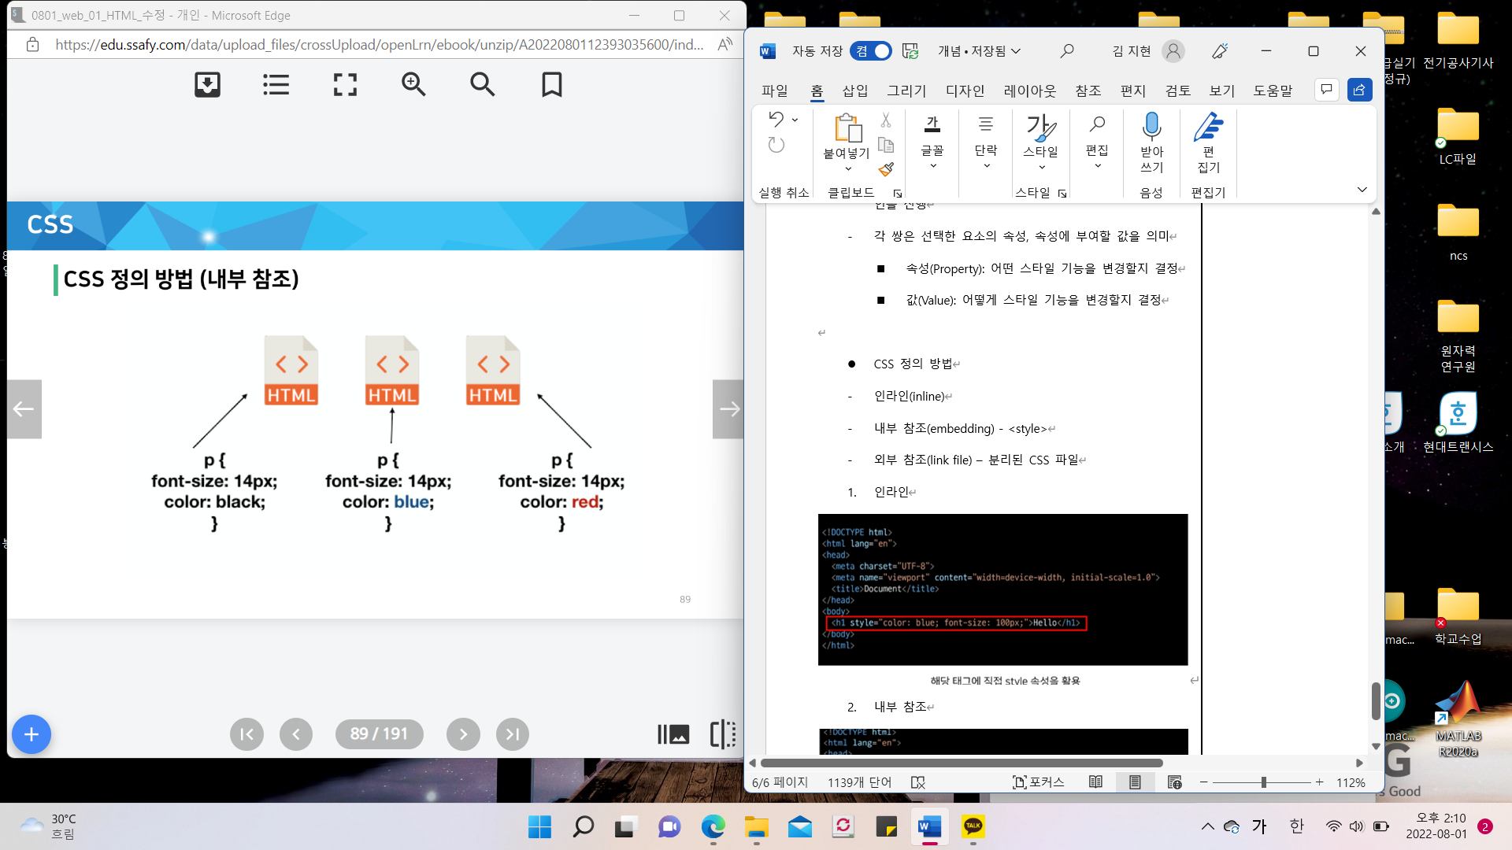

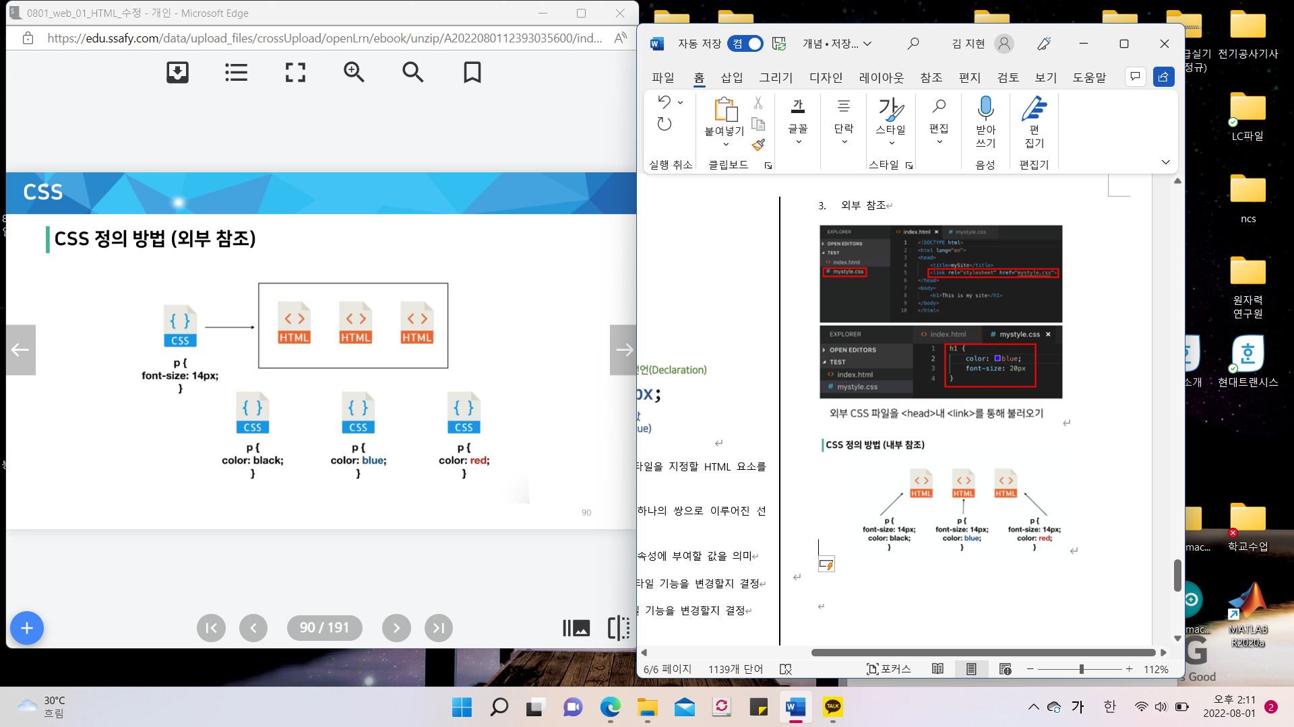

**[CSS Selectors]**

* **선택자(Selector) 유형**
* **기본 선택자**

: 전체 선택자, 요소 선택자

: 클래스 선택자, 아이디 선택자, 속성 선택자

* **결합자(Combinators)**

: 자손 결합자, 자식 결합자

: 일반 형제 결합자, 인접 형제 결합자

* **의사 클래스/요소(Pseudo Class)**

: 링크, 동적 의사 클래스

: 구조적 의사 클래스, 기타 의사 클래스, 의사 엘리먼트,

속성 선택자

* **CSS 선택자 정리**
* **요소 선택자**

: HTML 태그를 직접 선택

* **클래스(class) 선택자**

: 마침표(.)문자로 시작하며, 해당 클래스가 적용된 항목을 선택

* **아이디(id) 선택자**

: # 문자로 시작하며, 해당 아이디가 적용된 항목을 선택

: 일반적으로 하나의 문서에 1번만 사용

: 여러 번 사용해도 동작하지만, 단일 id를 사용하는 것을 권장

* **CSS 적용 우선순위 (cascading order)**

1. 중요도 (Importance) – 사용시 주의

: !important

1. 우선 순위 (Specificity)

: 인라인 > id > class, 속성, pseudo-class > 요소, pseudo-element

1. CSS 파일 로딩 순서

* **CSS 상속**

: CSS는 상속을 통해 부모 요소의 속성을 자식에게 상속한다.

* 속성(프로퍼티) 중에는 상속이 되는 것과 되지 않는 것들 것 있다.
* 상속되는 것 예시

: Text 관련 요소(font, color, text – align), opacity, visibility

* 상속되지 않는 것 예시

: Box model 관련 요소(width, height, margin, padding, border, box-sizing, display), position 관련 요소(position, top/right/bottom/left, z-index) 등

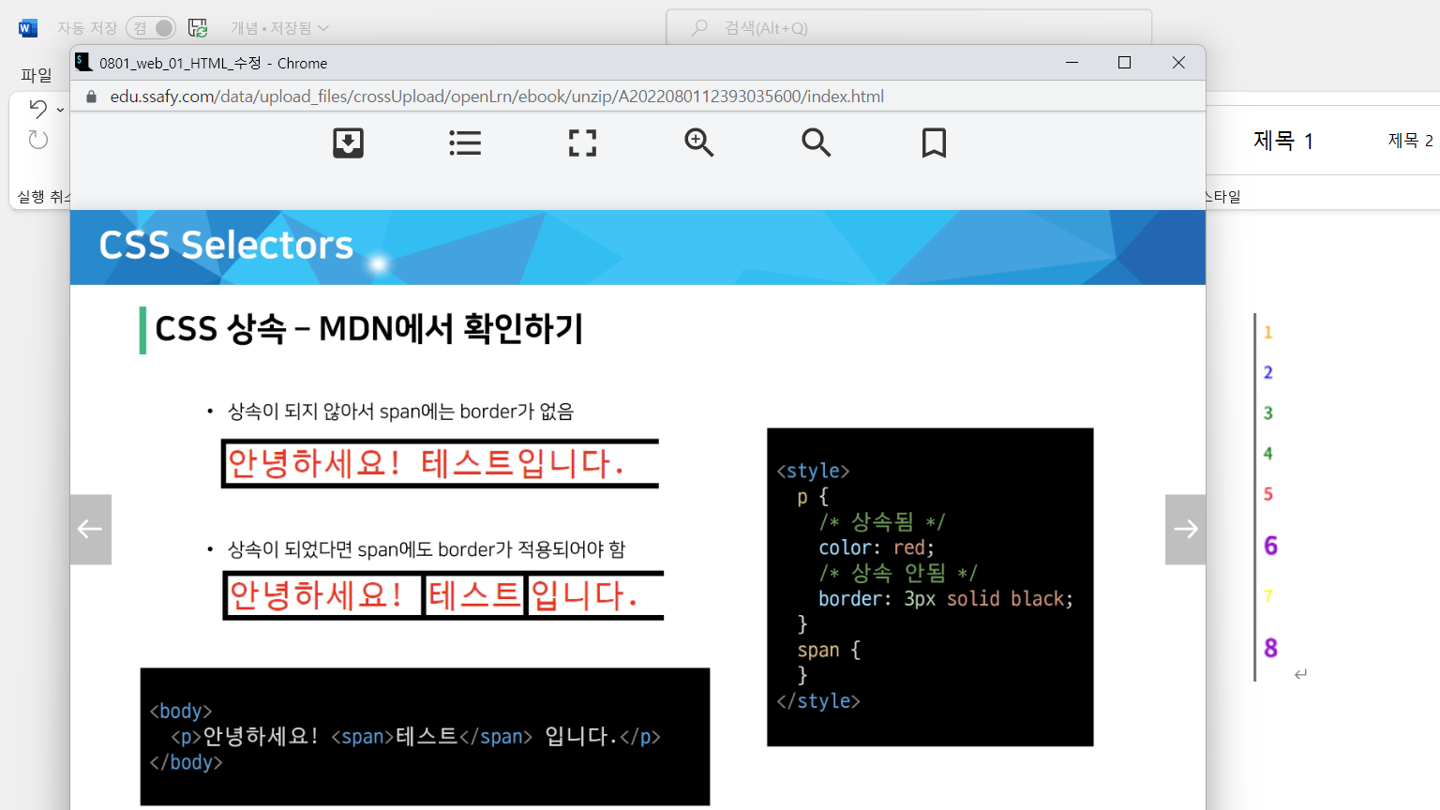

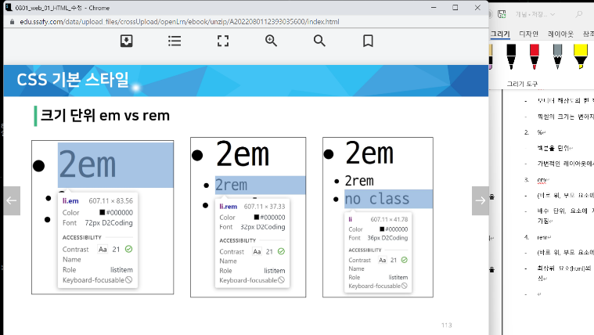**[CSS 기본 스타일]**

* **크기 단위**

1. **px(픽셀)**

* 모니터 해상도의 한 화소인 ‘픽셀’기준
* 픽셀의 크기는 변하지 않기 때문에 고정적인 단위

1. **%**

* 백분율 단위
* 가변적인 레이아웃에서 자주 사용

1. **em**

* (바로 위, 부모 요소에 대한) 상속의 영향을 받음
* 배수 단위, 요소에 지정된 사이즈에 상대적인 사이즈를 가짐

1. **rem**

* (바로 위, 부모 요소에 대한) 상속의 영향을 받지 않음
* 최상위 요소(html)의 사이즈를 기준으로 배수 단위를 가짐

1. 크기 단위**(viewport**)

* 웹 페이지를 방문한 유저에게 바로 보이게 되는 웹 컨텐츠의 영역 (디바이스 화면)
* 디바이스의 viewport를 기준으로 상대적인 사이즈가 결정됨
* **vw, vh, vmin, vmax**

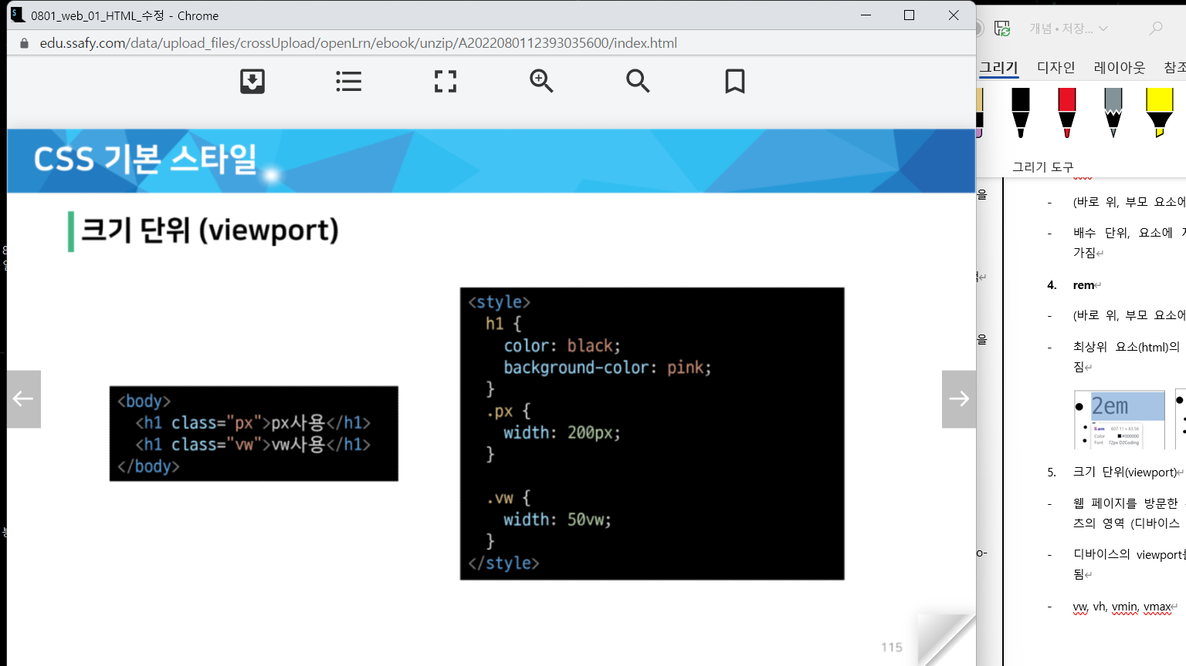

* px는 브라우저의 크기를 변경해도 그대로
* vw는 브라우저의 크기에 따라 크기가 변함
* **색상 단위**

1. **색상 키워드**(background-color: red; )

* 대소문자를 구분하지 않음
* red, blue, black과 같은 특정 색을 직접 글자로 나타냄

1. **RGB 색상**(background-color: rgb(0, 1255, 0) ; )

: 16진수 표기법 혹은 함수형 표기법을 사용해서 특정 색을 표현하는 방식

* ‘#’ + 16진수 표기법
* rgb() 함수형 표기법

1. **HSL 색상**(background-color: hsl(0, 100%, 50%) ; )

: 색상, 채도, 명도를 통해 특정 색을 표현하는 방식

* 색상, 채도, 명도

1. a는 alpha(투명도)

* **CSS 문서 표현**
* 텍스트

: 서체(font-family), 서체 스타일(font-style, font-weight 등)

: 자간(letter-spacing), 단어 간격(word-spacing),

행간(line-height) 등

* 컬러(color), 배경(background-image, background-color)
* 기타 HTML 태그별 스타일링

: 목록(li), 표(table)

**[Selectors 심화]**

* **결합자 (Combinators)**
* **자손 결합자 (공백)**

: selectorA 하위의 모든 selectorB 요소

* **자식 결합자 (>)**

: selectorA 바로 아래의 selectorB 요소

* **일반 형제 결합자 (~)**

: selectorA의 형제 요소 중 뒤에 위치하는 selectorB 요소를 모두 선택

* **인접 형제 결합자 (+)**

: selectorA의 형제 요소 중 바로 뒤에 위치하는 selectorB 요소를 선택

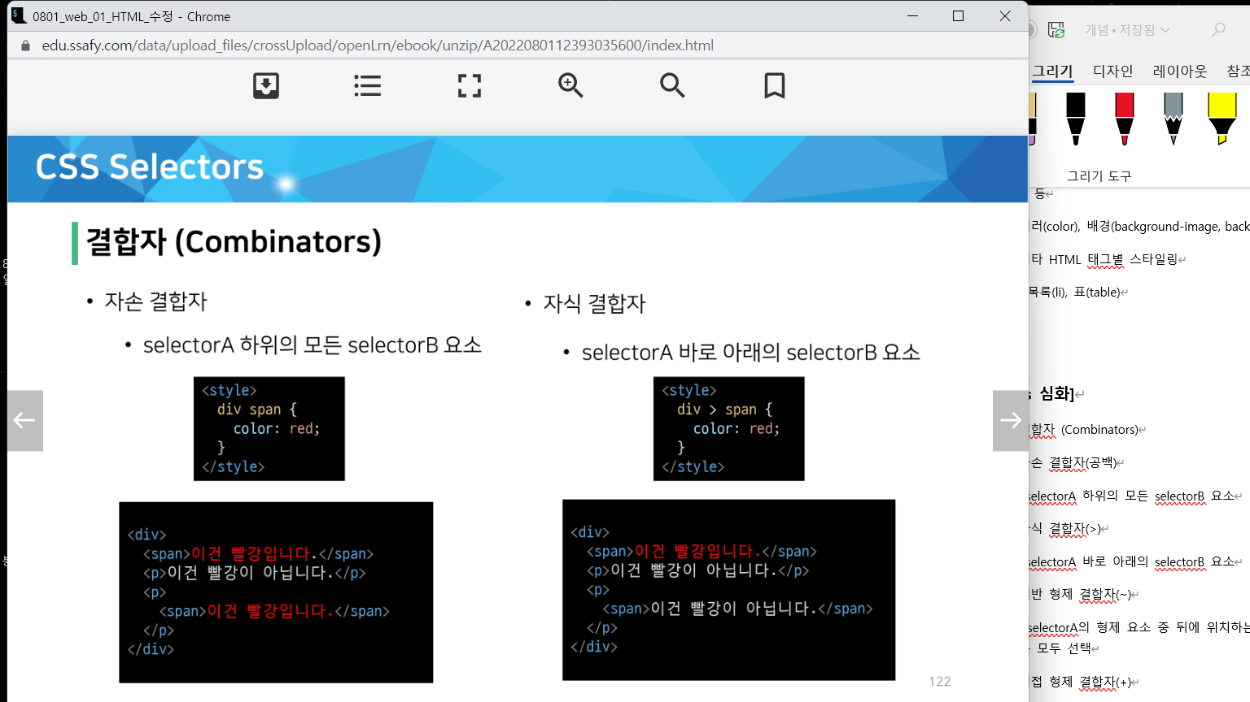

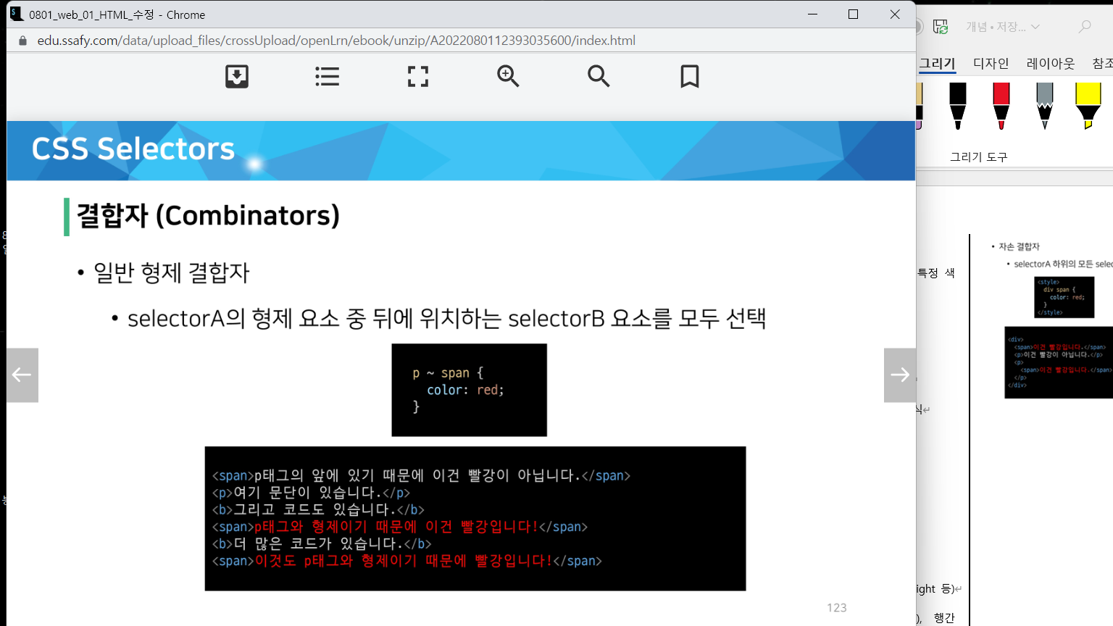

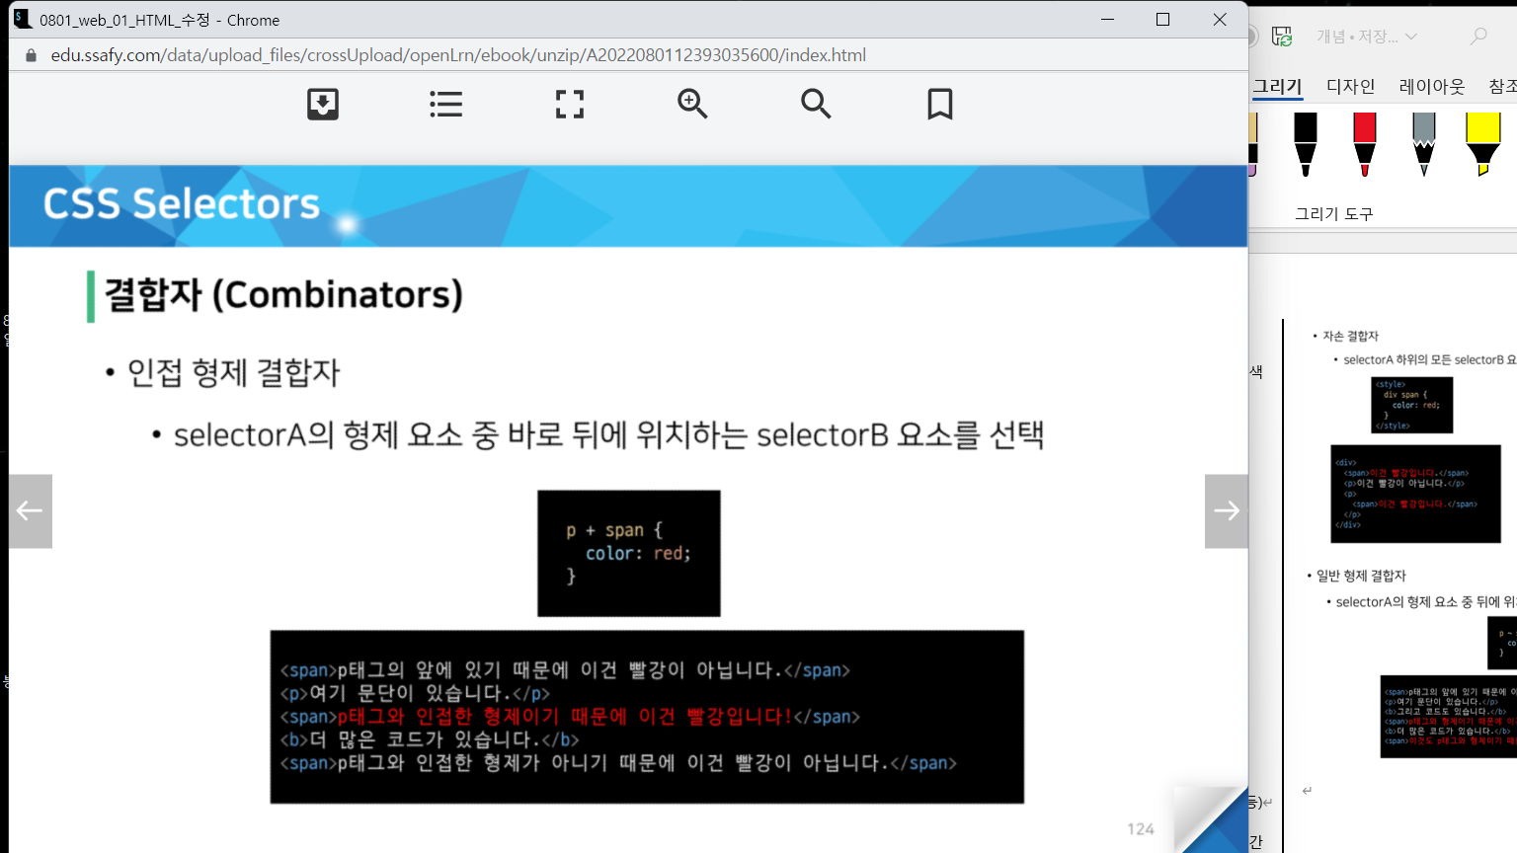

**[CSS Box model]**

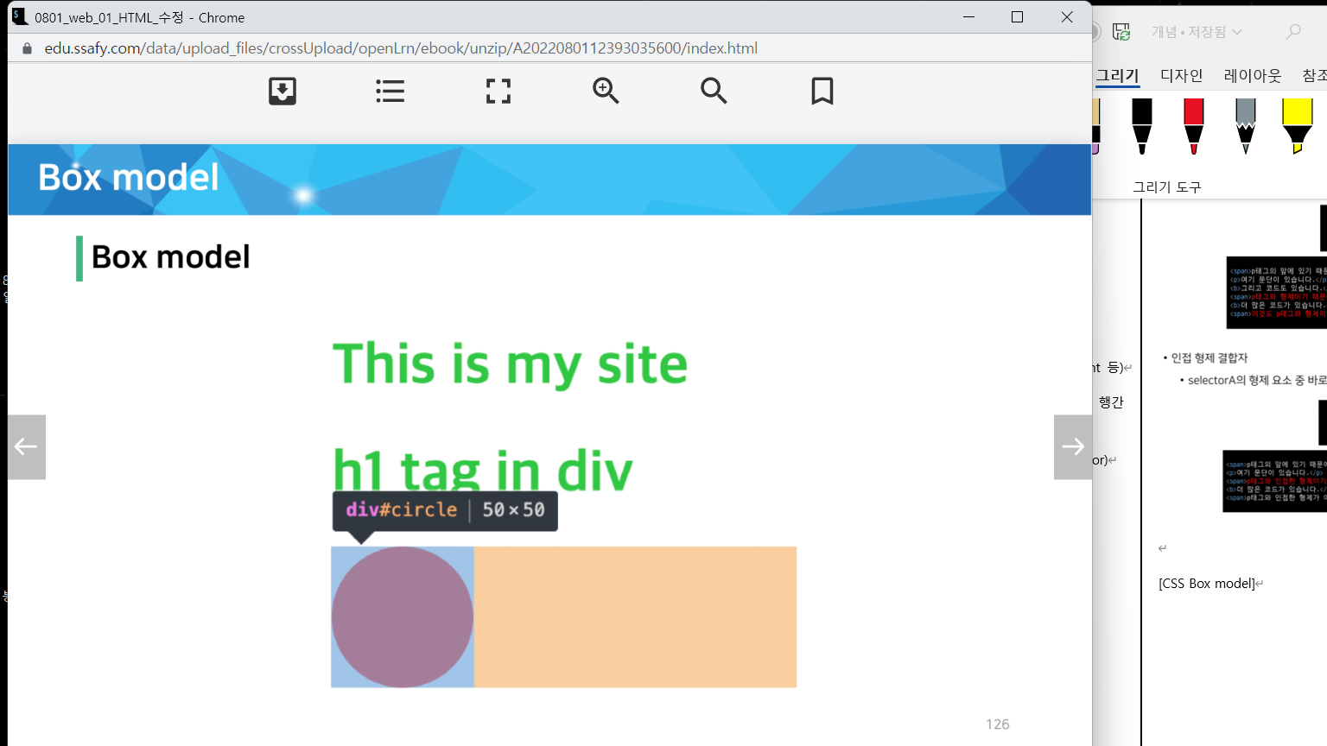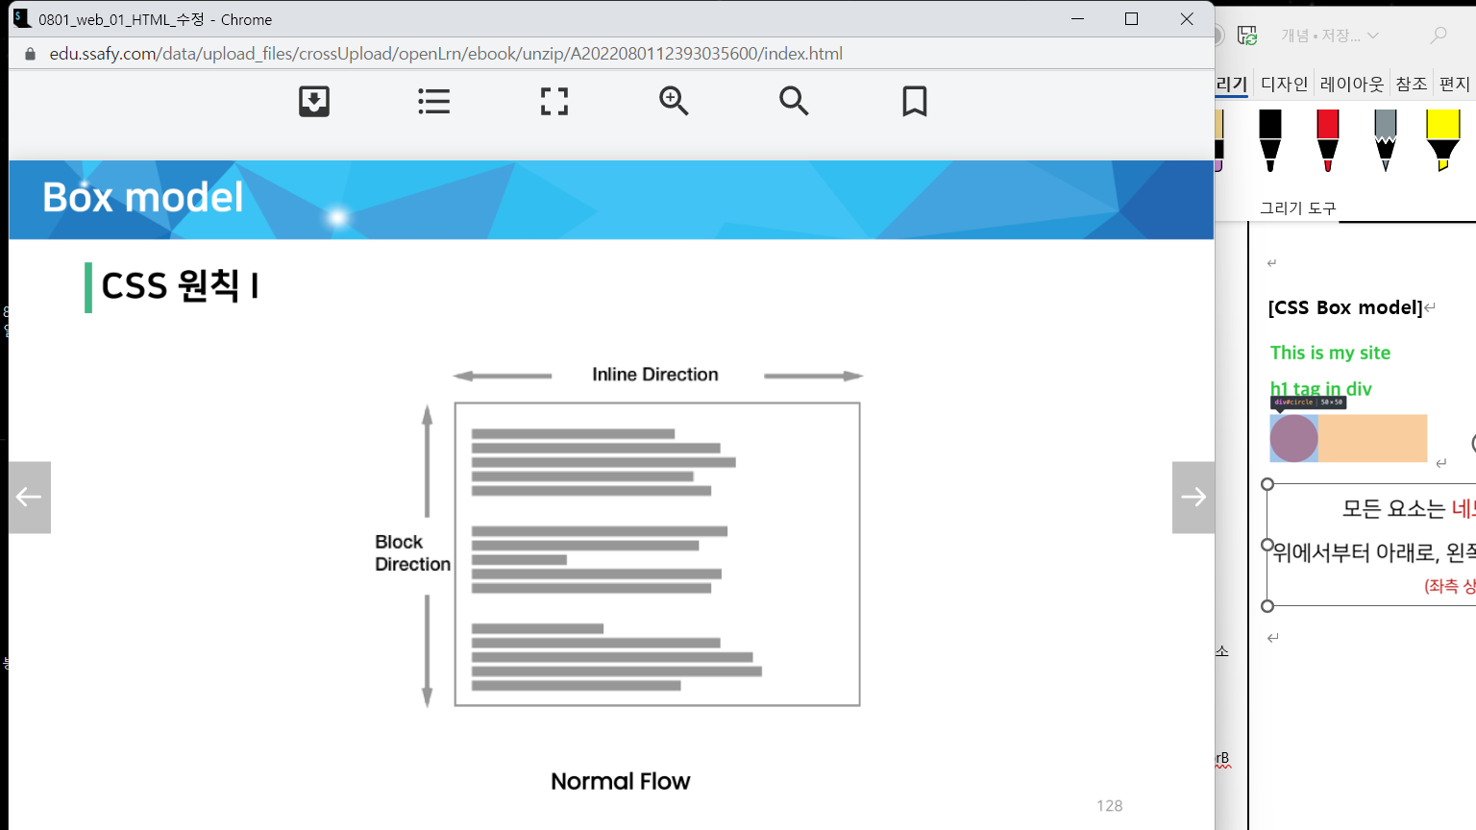

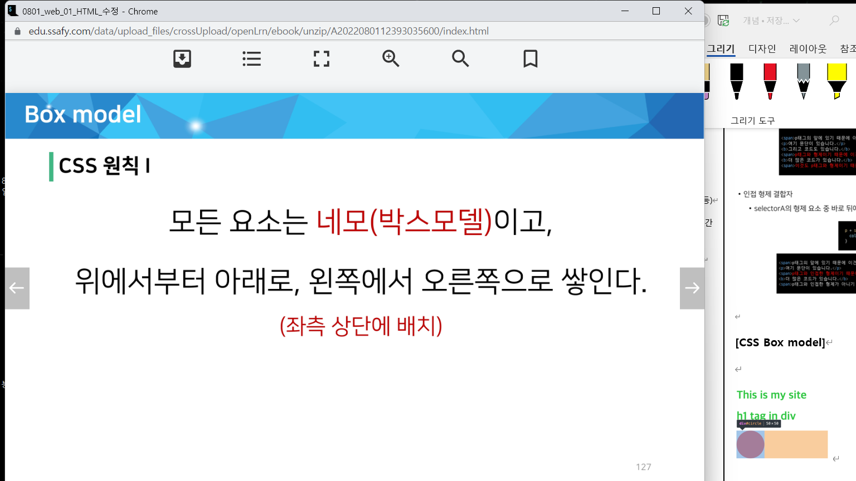

* **Box model**
* 모든 HTML 요소는 box 형태로 되어있음
* 하나의 박스는 네 부분(영역)으로 이루어짐

1. margin
2. border
3. padding
4. content

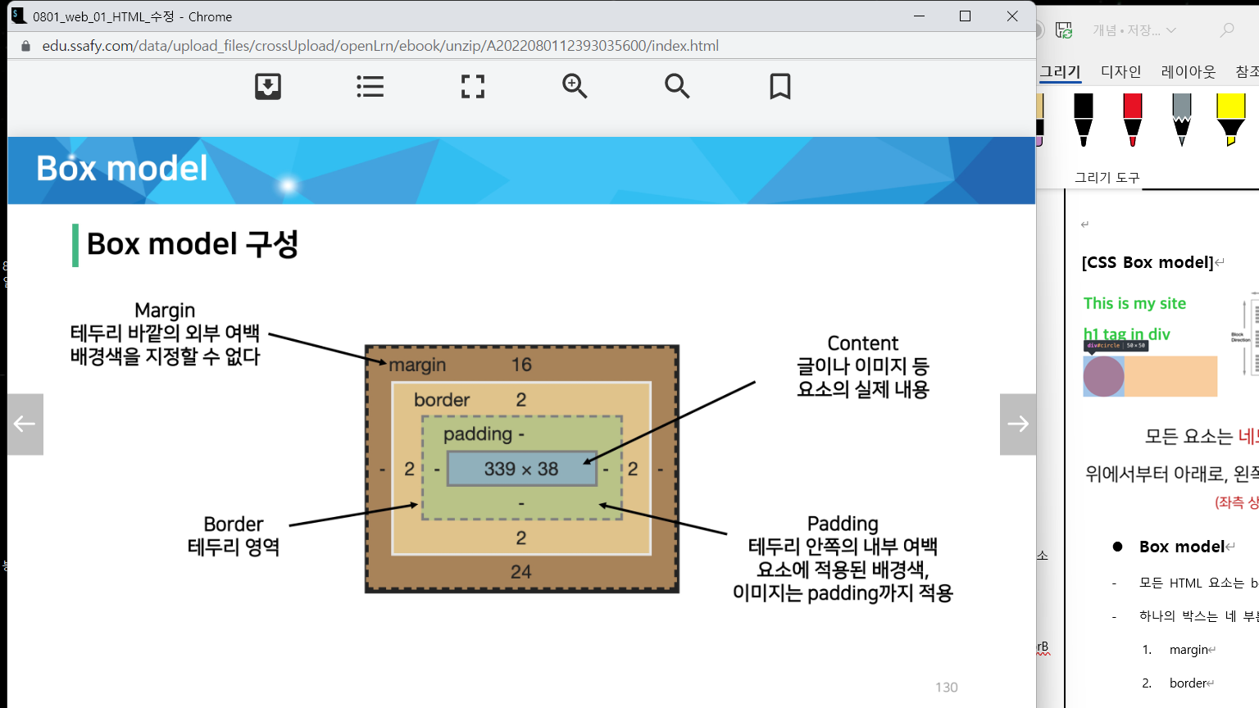

<margin>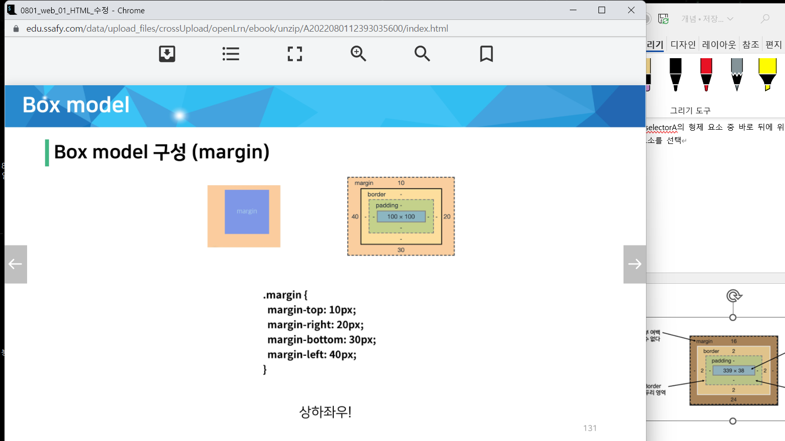

<padding> 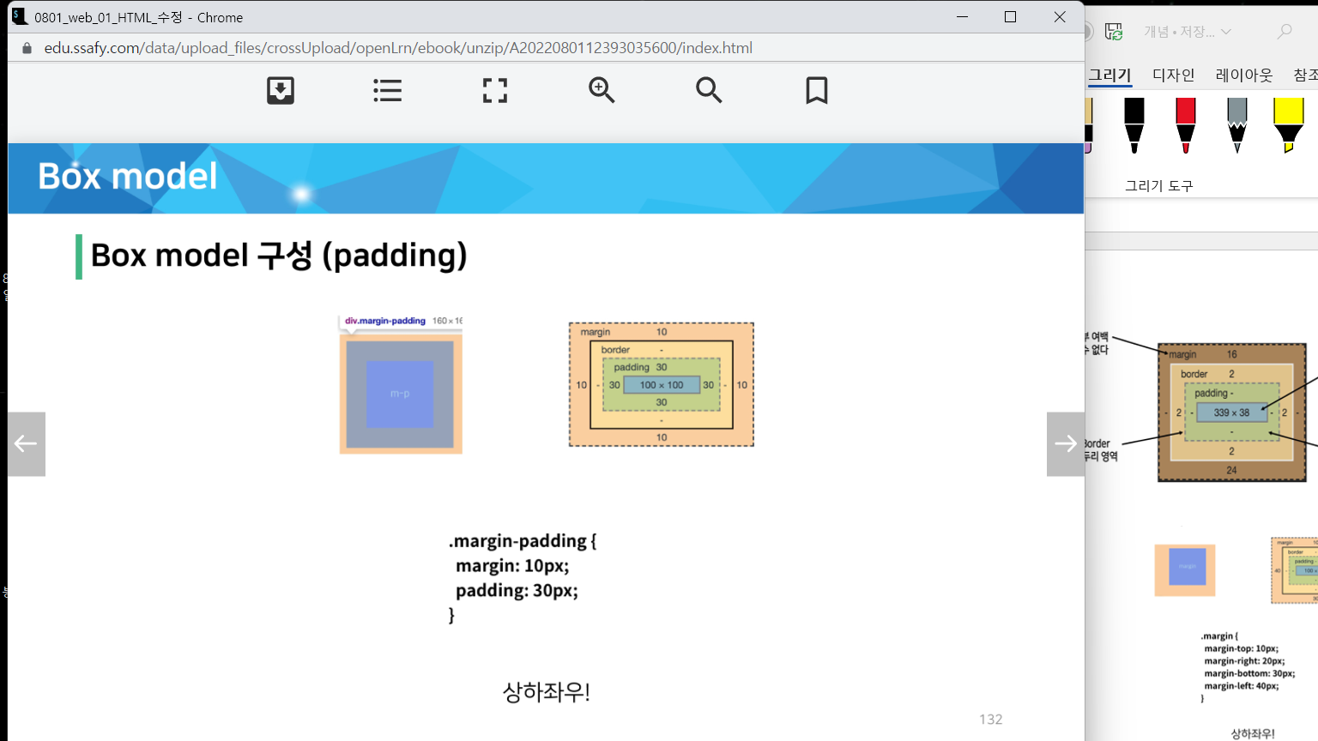

<border>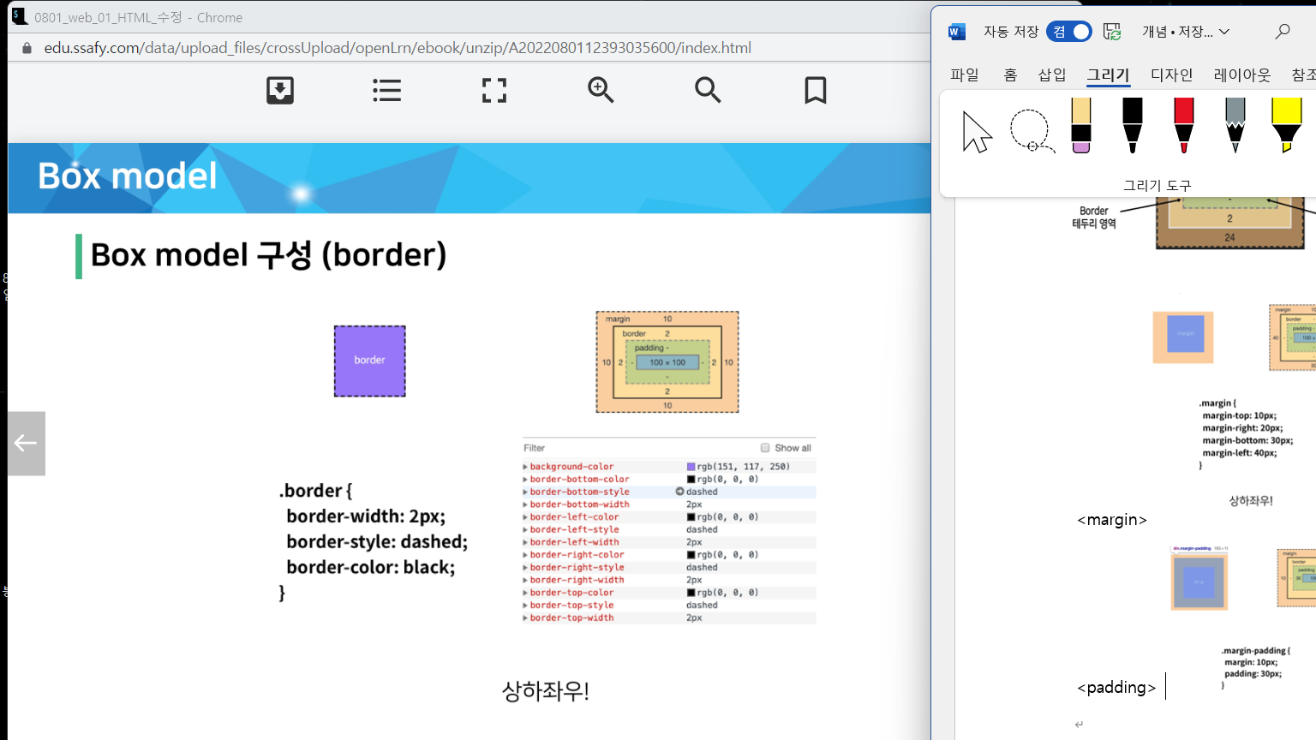

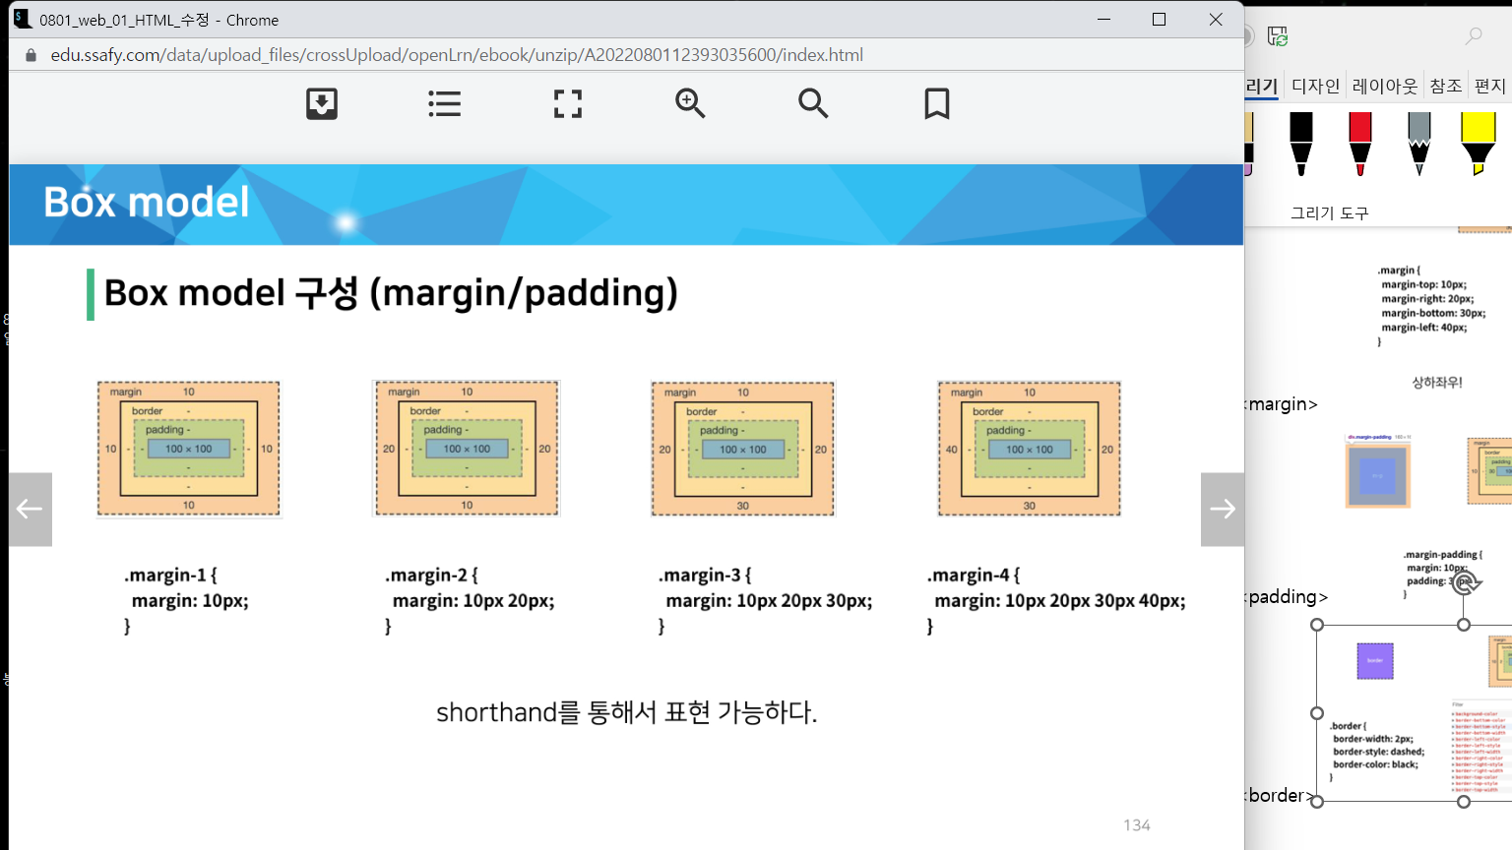

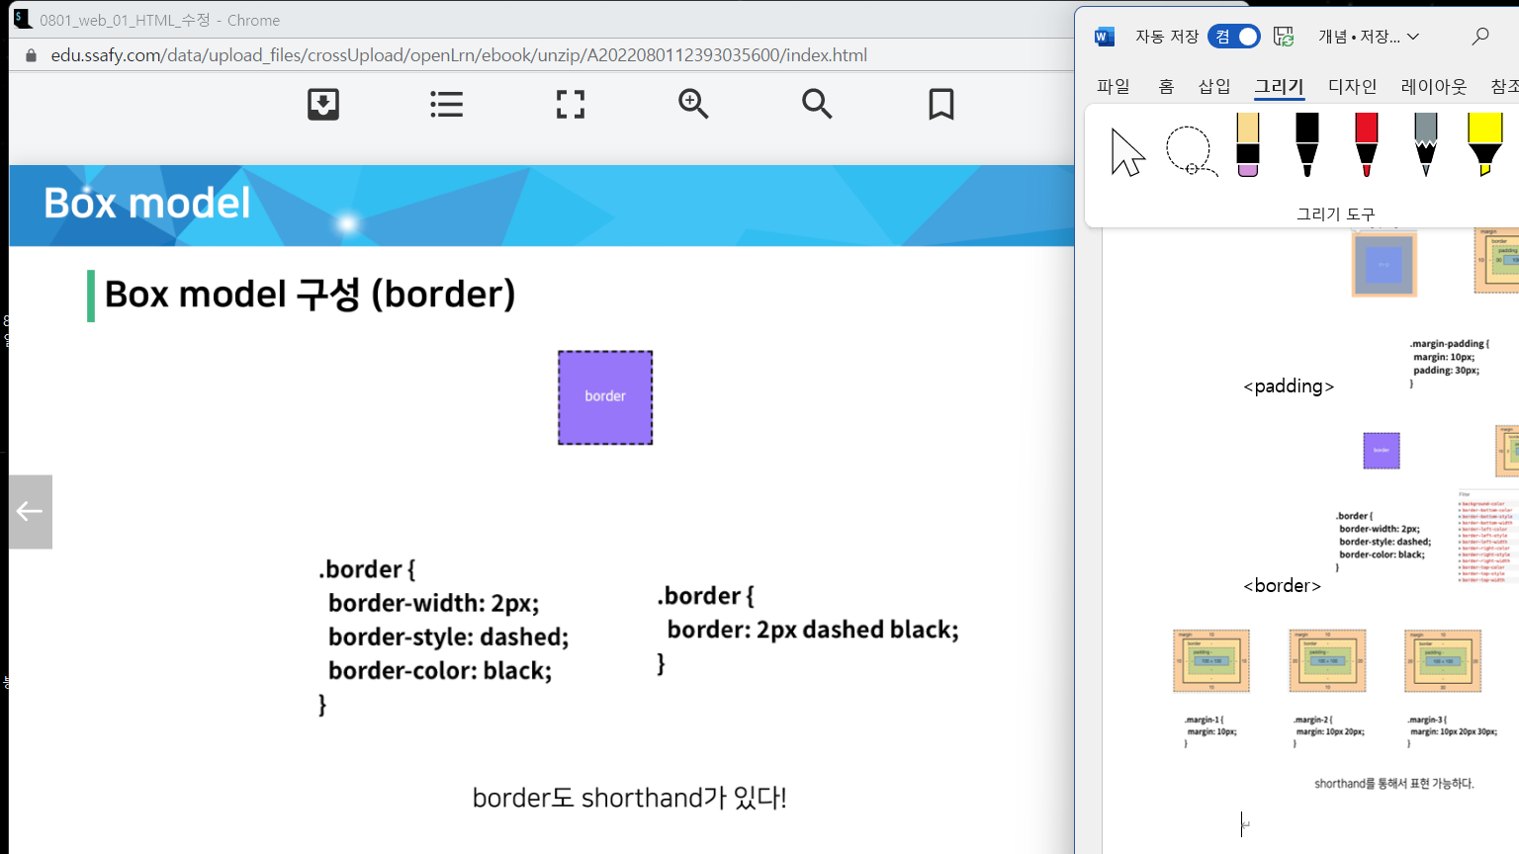

* **box-sizing**
* 기본적으로 모든 요소의 box-sizing은 content-box

: padding을 제외한 순수 contents 영역만을 box로 지정

* 다만, 우리가 일반적으로 영역을 볼 때는 border까지의 너비를 100px 보는 것을 원함

: 그 경우 **box-sizing을 border-box로 설정**

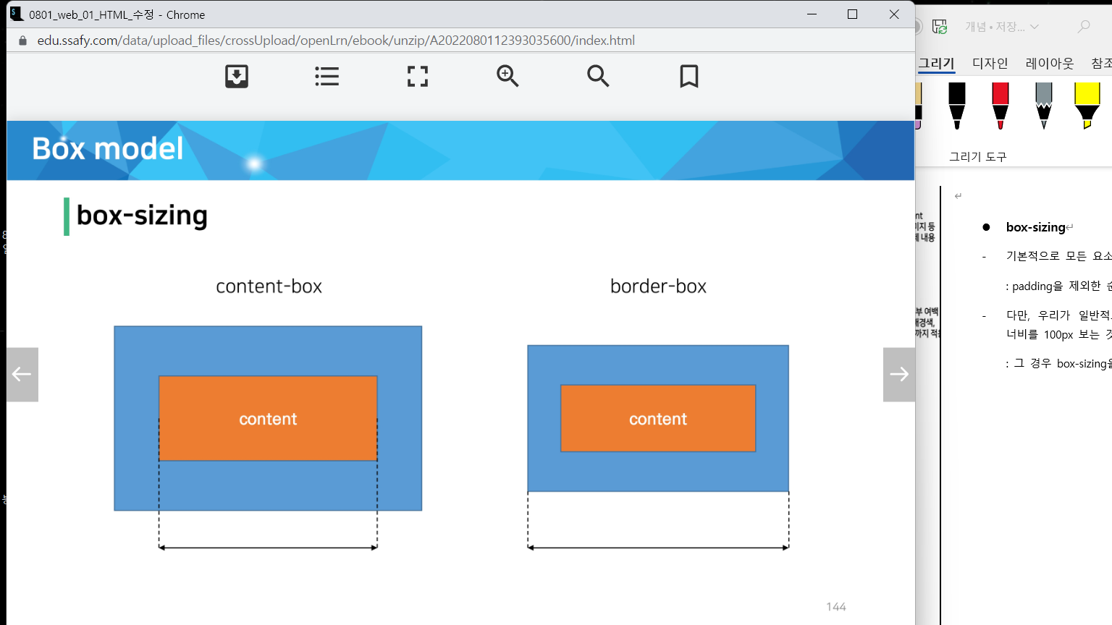

ㅍ

ㅍ

**[CSS Display]**

* **CSS 원칙**
* 모든 요소는 네모(박스모델)이고, 좌측상단에 배치.
* Display에 따라 크기와 배치가 달라진다.
* 대표적으로 활용되는 display

1. Display: **block**

* 줄 바꿈이 일어나는 요소
* 화면 크기 전체의 가로 폭을 차지한다.
* 블록 레벨 요소 안에 인라인 레벨 요소가 들어갈 수 있음

1. Display: **inline**

* **줄 바꿈이 일어나지 않는 행의 일부 요소**
* Content 너비만큼 가로 폭을 차지한다.
* Width, height, margin-top, margin-bottom을 지정할 수 없다.
* 상하 여백은 line-height로 지정한다.

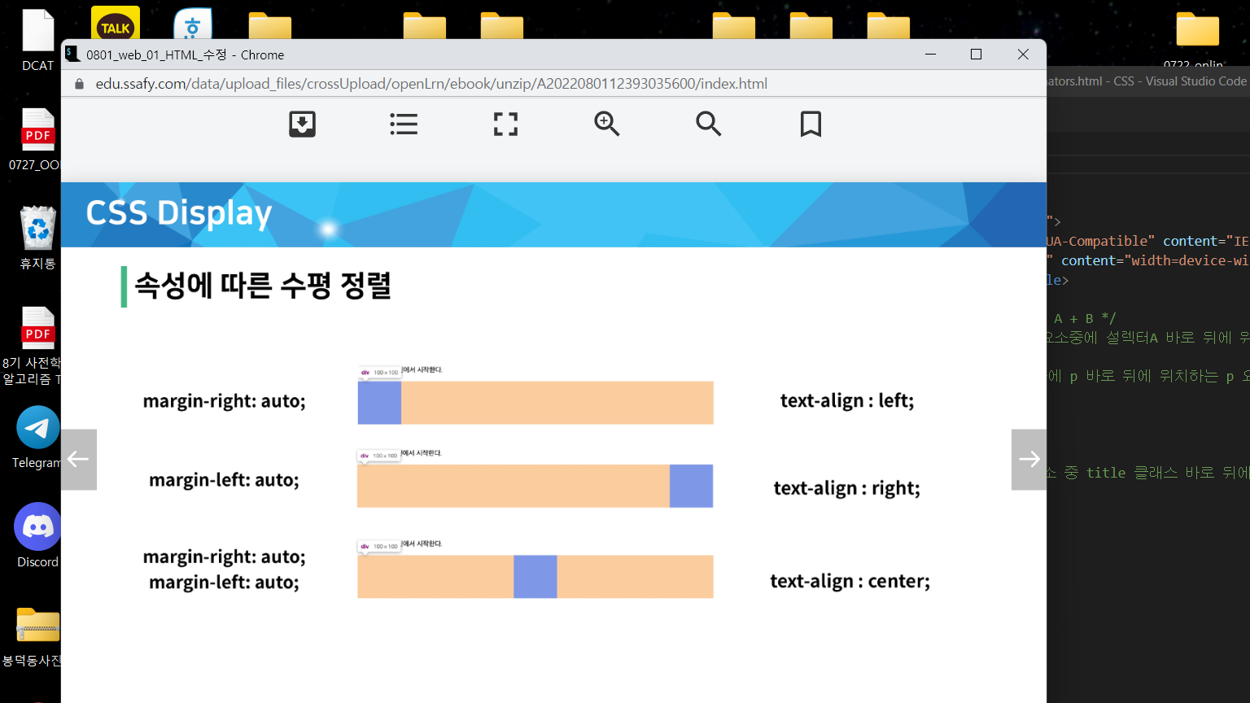

* **블록 레벨 요소와 인라인 레벨 요소**
* 블록 레벨 요소

: **div / ul, ol, li / p / hr / form**

* 인라인 레벨 요소

: **span / a / img / input, label / b, em, i, strong**

* Display

1. Display: **inline-block**

* Block과 inline 레벨 요소의 특징을 모두 가짐
* inline처럼 한 줄에 표시할 수 있고, block처럼 width, height, margin 속성을 모두 지정할 수 있음

1. display: **none**

* 해당 요소를 화면에 표시하지 않고, 공간조차 부여되지 않음
* 이와 비슷한 **visibility: hidden**은 해당 요소가 공간은 차지하나 화면에 표시만 하지 않는다.

**[CSS position]**

: 문서 상에서 요소의 위치를 지정

* **Static**: 모든 태그의 기본 값(기준 위치)

: 일반적인 요소의 배치 순서에 다름(좌측 상단)

: 부모 요소 내에 배치될 때는 부모 요소의 위치를 기준으로 배치 됨

* 아래는 좌표 프로퍼티(top, bottom, left, right)를 사용하여 이동 가능

1. **Relative** : 상대 위치

* 자기 자신의 static 위치를 기준으로 이동 (normal flow 유지)
* 레이아웃에서 요소가 차지하는 공간은 static일 때와 같음(normal position 대비 offset)

1. **Absolute**: 절대 위치

* 요소를 일반적인 문서 흐름에서 제거 후 레이아웃에 공간을 차지하지 않음 (normal flow에서 벗어남)
* Static이 아닌 가장 가까이 있는 부모/조상 요소를 기준으로 이동 (없는 경우 브라우저 화면 기준으로 이동)

1. **Fiexd:** 고정 위치

* 요소를 일반적인 문서 흐름에서 제거 후 레이아웃에 공간을 차지하지 않음 (normal flow에서 벗어남)
* 부모 요소와 관계없이 viewport를 기준으로 이동

: 스크롤 시에도 항상 같은 곳에 위치함

1. **Sticky:** 스크롤에 따라 static -> fixed로 변경

* 속성을 적용한 박스는 평소에 문서 안에서 position: static 상태와 같이 일반적인 흐름에 따르지만 스크롤 위치가 임계점에 이르면 position: fixed와 같이 박스를 화면에 고정할 수 있는 속성

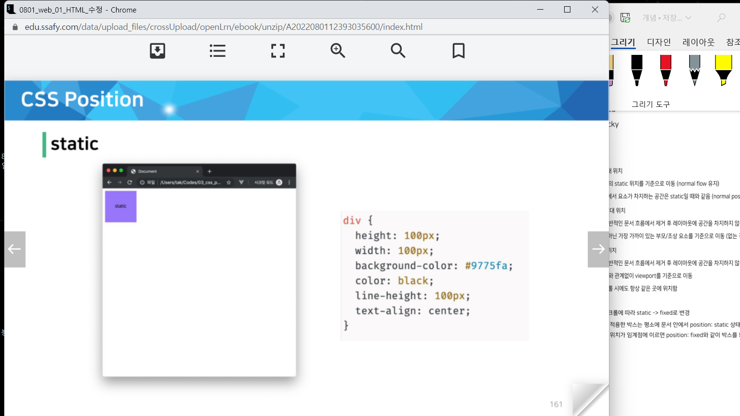 

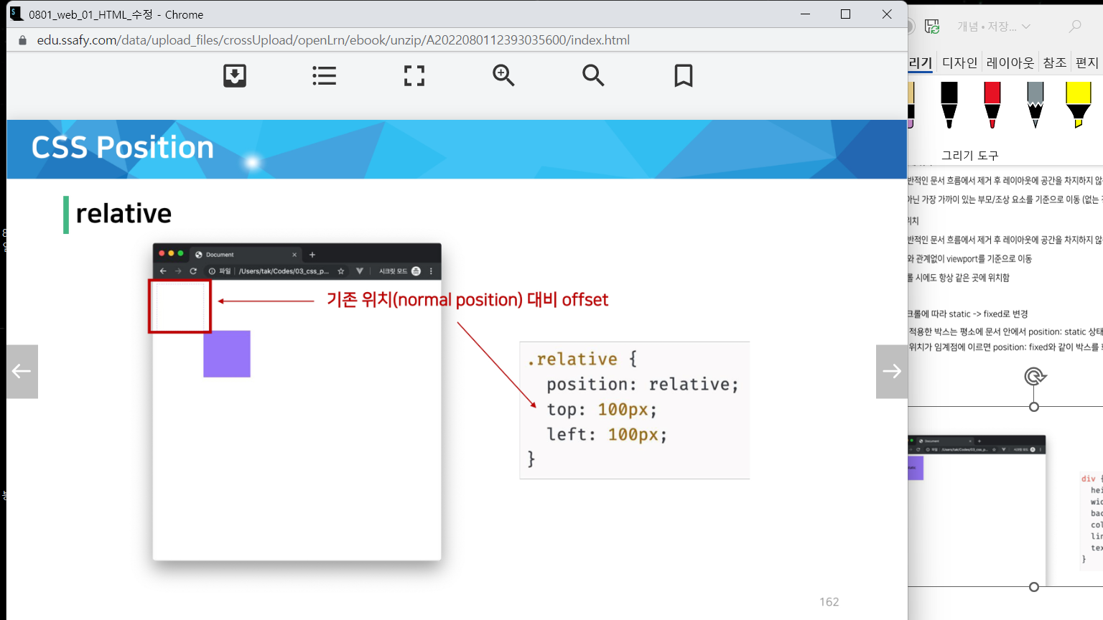

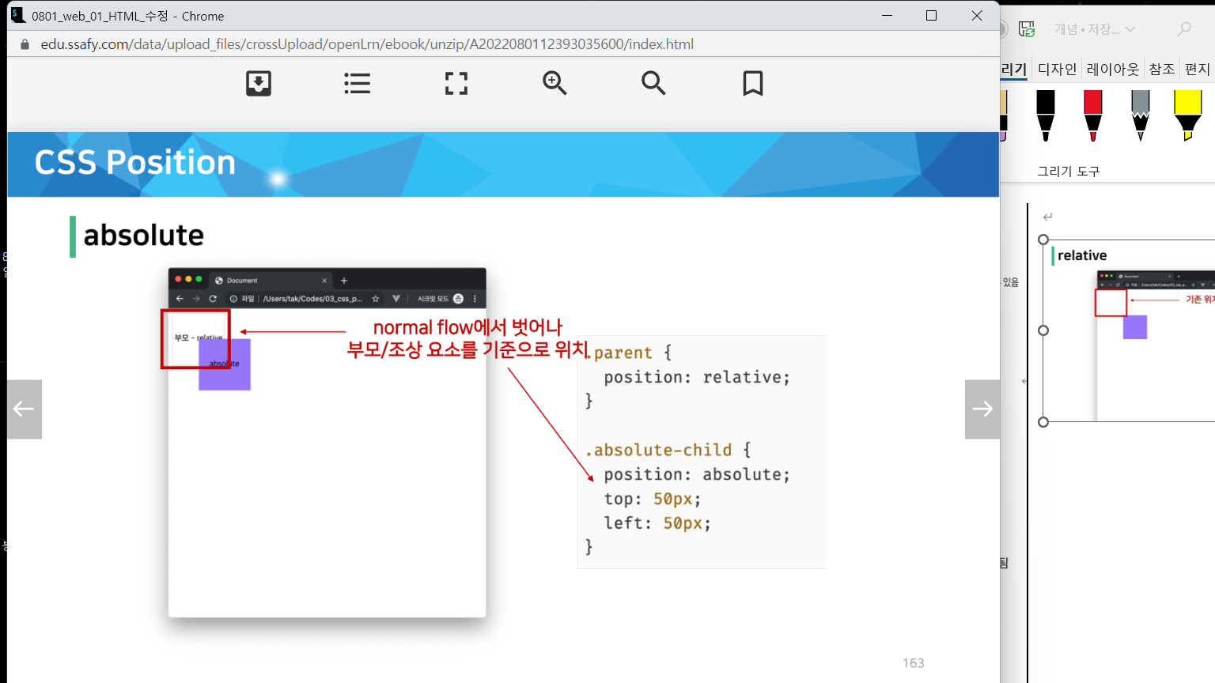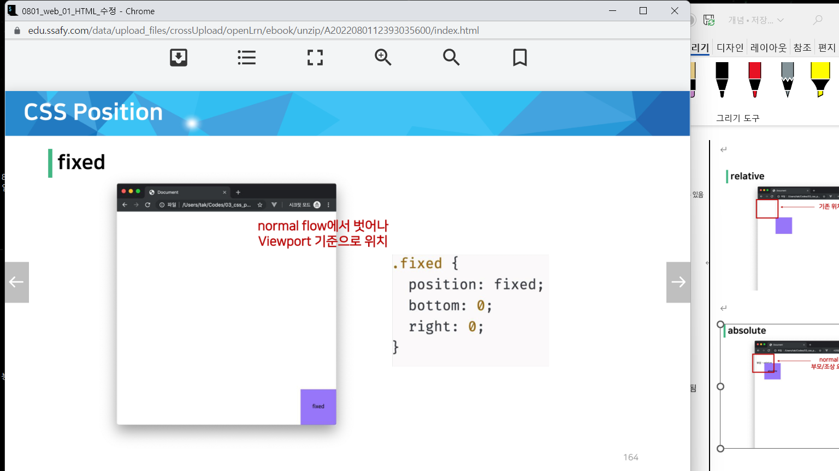

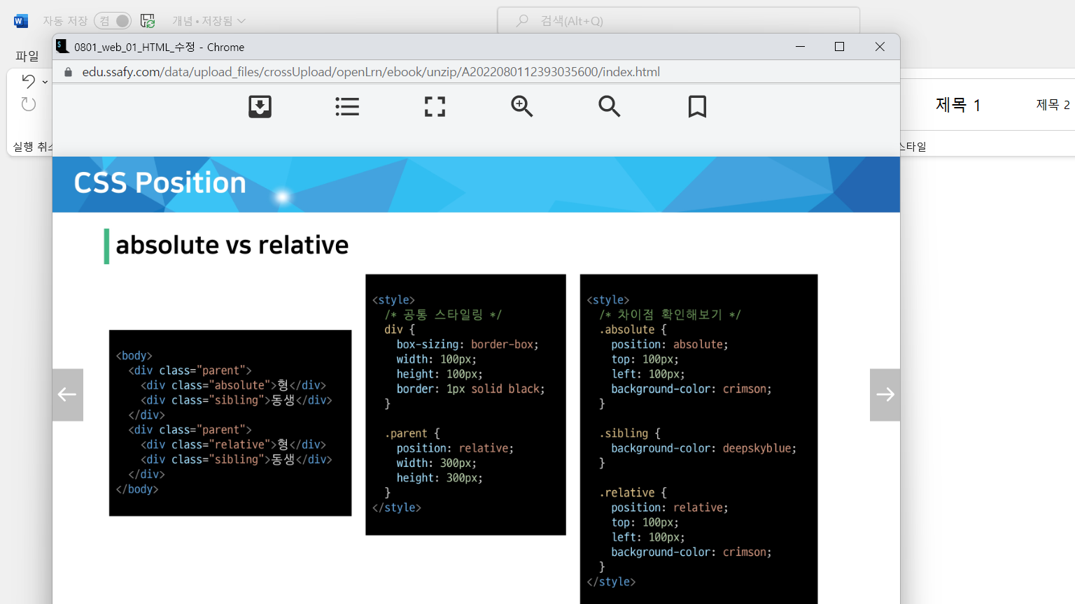

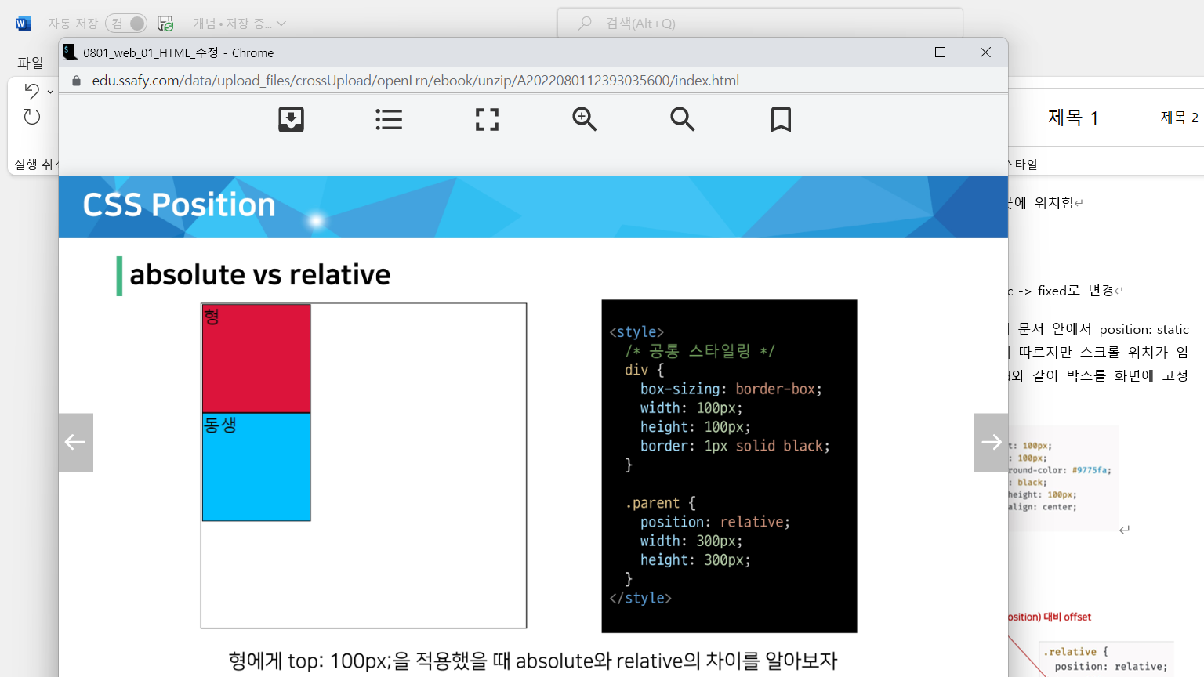

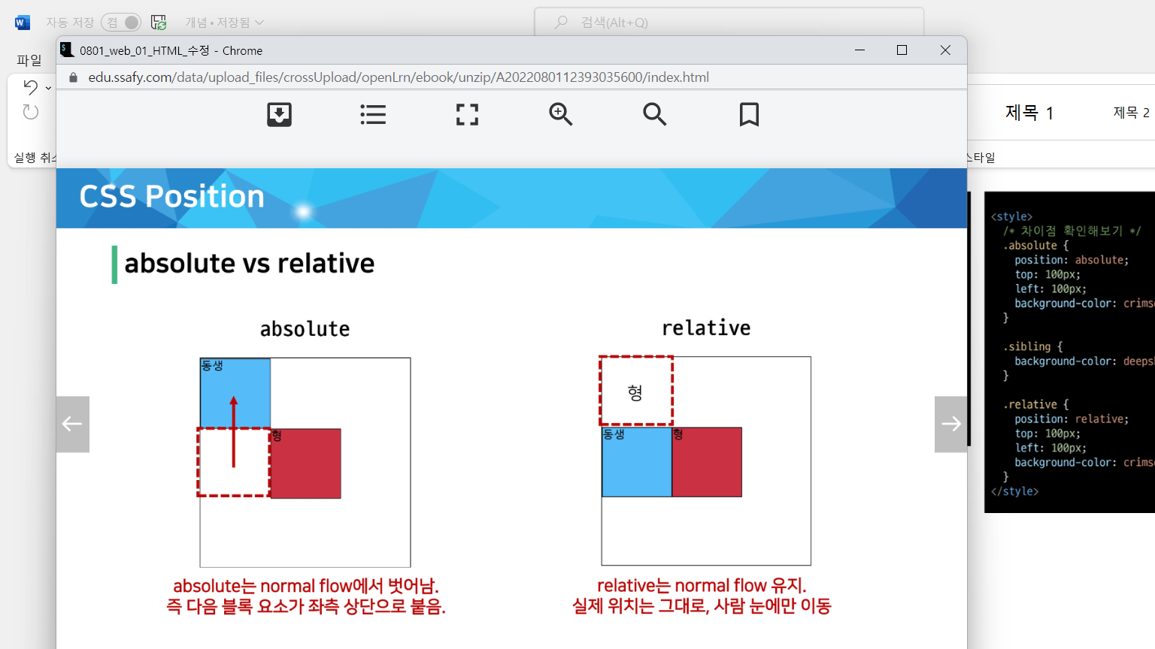

**<CSS 선택자>**

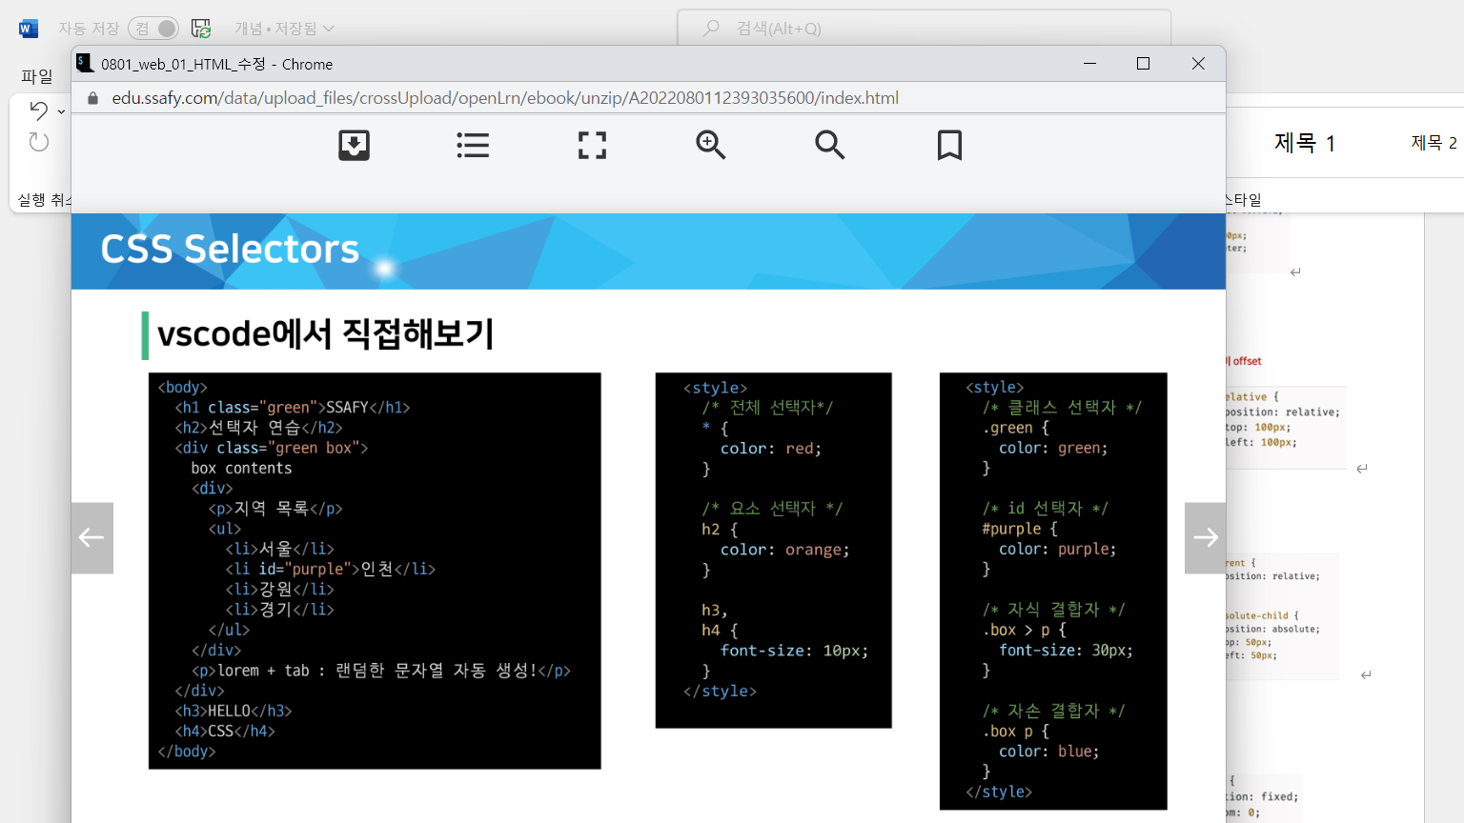

**자식**

**자손**

